

# 



## O Canada!

*Our home and native land!*

*True patriot love*



*in all thy sons command.*

*With glowing hearts*

*we see thee rise,*

*The True North*

*strong and free!*

*From far and wide,*

*O Canada,*

*We stand on guard*

*for theeGod keep our land*

*glorious and free!*

*O Canada,*

*we stand on guard for thee.*

*O Canada,*

*we stand on guard for thee.*

1



O Canada! 2

POVZETEK 5

1. GLAVNO MESTO 6

2. ZASTAVA 7

3. HIMNA 8

4. VODENJE DRŽAVE 8

5. ZGODOVINA 8

6. LJUDJE 9

7. VERA 10

8. PODNEBJE 11

9. ČASOVNI PASOVI 12

10. NARAVNA OBMOČJA 12

10.1. Appalacia 12

10.2. Velika jezera, nižine svetega Lawrenca 13

10.3. Kanadski ščit 13

10.4. Veliko nižavje 14

10.5. Kanadske kordiliere 14

10.6. Kanadsko arktično otočje 15

11. GOROVJA 15

12. JEZERA 16

13. REKE 18

14. OBALA 19

15. NARODNI PARKI 20

16. ŠPORT 20

17. RASTLINSTVO 21

18. ŽIVALSTVO 22

19. GOSPODARSTVO 24

19.1. NARAVNO BOGASTVO 24

*1.MINERALI* 24

*2. KMETIJSKE POVRŠINE* 24

*3. GOZDOVI* 24

*4. RIBE* 25

*5. ENERGIJA* 25

19.2. KMETIJSTVO 25

19.3. GOZDARSTVO 26

19.4. RIBOLOV 26

19.5. RUDARSTVO 27

19.6. IZDELOVANJE, MANUFAKTURA 27

19.7. SAMOUSLUGE, TURIZEM 28

19.8. DENAR, VALUTA 28

19.9. TRGOVANJE 29

19.10. PREVOZ 29

***• Ceste*** 29

***• Železnica*** 30

***• Vodne poti*** 30

***• Zračne poti*** 31

19.11. KOMUNICIRANJE, OBVEŠČANJE, MEDIJI 32

***• Radio, televizija*** 32

***• Telekomunikacije*** 32

***• Časopisje*** 32

20. ZANIMIVOSTI 32

21. PROVINCE IN TERITORIJI 33

21.1. ALBERTA 34

***EDMONTON*** 36

***CALGARY*** 37

21.2. BRITISH COLUMBIA (Britanska Kolumbija) 39

***VANCOUVER*** 42

***VICTORIA*** 44

21.3. MANITOBA 45

***WINNIPEG*** 47

21.4. NEW BRUNSWICK 49

***FREDERICTON*** 51 - 4 -

***SAINT JOHN*** 52

21.5. NEWFOUNDLAND (Nova Foundlandija) 53

***ST. JOHN'S*** 56

21.6. NOVA SCOTIA 57

***HALIFAX*** 59

21.7. PRINCE EDWARD ISLAND (Otok princa Edwarda) 61

***CHARLOTTETOWN*** 63

21.8. SASKATCHEWAN 65

***REGINA*** 67

***SASKATOON*** 68

21.9. QUEBEC 70

***QUEBEC (CITY)*** 73

***MONTREAL*** 74

21.10. ONTARIO 76

***TORONTO*** 80

***OTTAWA*** 82

***NIAGARSKI SLAPOVI (Niagara falls)*** 83

***CN TOWER*** 84

21.11. NUNAVUT 86

21.12. NORTHWEST TERRITORIES (Severozahodni Teritoriji) 89

21.13. YUKON TERRITORY 93

ZAKLJUČEK 96

VIRI 97

# POVZETEK

*Kanada, zvezna država v Severni Ameriki, je druga največja država na svetu. Meri kar 9 970 610 kvadratnih kilometrov, ter jo po velikosti prekaša le Ruska Federacija. Za tako veliko državo pa število prebivalcev ni tako visoko - teh je "le" nekaj več kot 30 milijonov. Vzrok tako malemu številu pa je gotovo pojav polarnega podnebja, ki se že kaže na severu države. Za življenje v takih pogojih pa se jih ne odloči prav veliko, saj jih največ živi v večjih mestih.*

*Da je velika, se kaže tudi v tem, da ima 6 časovnih pasov.*

*Poleg tega je Kanada država z najdaljšo obalo, saj je dolga kar 243.792 kilometrov, najvišjo samostoječo zgradbo na svetu - CN Tower v Torontu je visok kar 553,33 metrov, najdaljšim pokritim mostom dolgim kar 390 metrov , ter najdaljšo ulico Young Street v Torontu, dolgo kar 1,900.5 kilometrov.*

*Deli se na 10 provinc, ter 3 teritorije. Laskavi naslov "glavno mesto" si je pridobila Ottawa, čeprav je po velikosti ter poseljenosti mest v državi šele na četrtem mestu. Na prvem pa se nahaja Toronto, v katerem živi kar 2,400.000 ljudi.*

V Kanadi sta priznana 2 uradna jezika: angleščina in francoščina. Na čelu države je britanska kraljica (trenutno Elizabeta II), sicer pa vlogo predsednika več ali manj opravlja premier Jean Chretien, ter guvernerka Adrienne Clarkson.

*Zaščitni znak države je prav gotovo javorjev list, saj se med drugim nahaja tudi na državni zastavi. Poleg tega pa je prvi simbol Kanade bober. Na področju športa pa je hokej že nekaj tradicionalnega.*

*Kanada je država, polna najrazličnejših geoloških ureditev, podnebij in ekoloških sistemov. Ima deževni gozd, obširne prerije, listnatih gozdov, tundre,... V Kanadi je več jezer ter raznih rek kot v katerikoli drugi državi. Prav njena raznolikost pa vsako leto privabi milijone turistov.*

Kanada je druga največja država na svetu, takoj za Rusko federacijo, saj meri kar 9 970 610 kvadratnih kilomertov. Pokriva večji del severnoameriškega kontinenta, ki je celo večji od Združenih držav Amerike.

Na vzhodu meji z Atlantskim oceanom, na severu z Arktičnim oceanom, na vzhodu s Pacifikom in Aljasko, na jugu pa jo omejuje 12 držav ZDA.

Razprostira se med 52° in 141° geografske dolžine, ter 42° in 83°geografske širine, kar pomeni, da ima kar 6 različnih časovnih območij.

Ima tudi strateško globalno pomembno lokacijo, saj leži na območju, od koder je najkrajša pot do katerekoli točke na celem svetu. Prav zaradi tega razloga čez Kanado leti večina interkontinentalnih letalskih poletov.

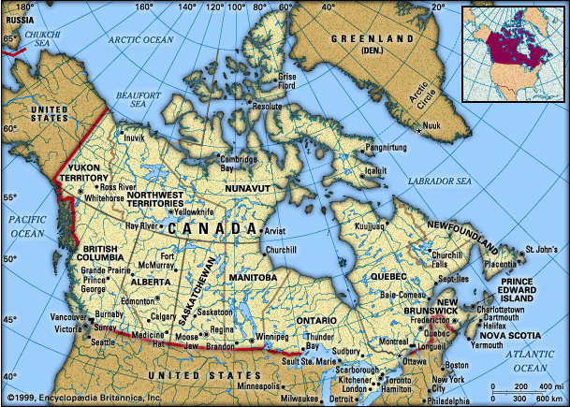

*Slika 1:* *Zemljevid Kanade*

# 1. GLAVNO MESTO

Glavno mesto Kanade je Ottawa iz province Ontario, čeprav tudi ni največje. Naslov največjega mesta častno pripada Torontu, v katerem živi tudi največ prebivalcev – kar 2,400.000, medtem ko jih v Ottawi živi le nekaj več kot 300.000.

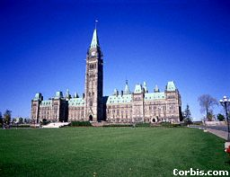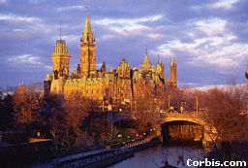

***Slika 2:*** *Kanadski parlamentv se nahaja v Ottawi* ***Slika 3:*** Zgradba parlamenta stoji na griču

# 2. ZASTAVA



*Slika 4: Kanadska zastava*

Kanadska zastava ni že od nekdaj takšna kot je danes. Svojemu namenu je začela služiti šele 15. februarja 1965 po odobravi kraljice Elizabete II. Zastava je sestavljena iz dveh rdečih pasov na obeh straneh zastave in pasom bele barve v sredini. Sredi zastave, v sredini belega pasu pa se nahaja javorjev list z 11 ostrinami.

Pri oblikovanje nove zastave je sodelovalo mnogo ljudi. Obliko javorjevega lista je prispeval Jacques St. Cyr, velikost in dimenzije je postavil George Bist, barve na zastavi pa je izbral Dr. Gunter Wyszechi.

Pred tem so uporabljali zastavo Združenega kraljestva - Anglije.

Kako pa je javorjev list postal zaščitni simbol države?

O tem pripoveduje zgodba o obisku Angleškega princa leta 1860 v Kanadi. Različni ljudje različnih ljudstev, ki so živeli v Kanadi so ob sprejemu nosili razne simbole svojih držav. Za Kanadčane pa se je potrudila neka ustanova v Quebecu, ko je za svoj zaščitni znak postavila javorjev list. Ob obisku princa pa so že vsi ponosno razkazovali svoj državni simbol.

# 3. HIMNA

Himna "O Canada" je bila skomponirana leta 1880. Glasbo je napisal Calixa Lavalee, besedilo pa Judge Adolphe-Basile Routhier. Leta 1908 je Robert Stanley Weir napisal prevod pesmi, ki je v uporabi še danes. 1. julija 1980, stoletje po tem, ko je bila pesem prvič zapeta, je bila "O Canada" proglašena za državno himno.

# 4. VODENJE DRŽAVE

Ker so si Britanci že v preteklih stoletjih prisvojili Kanado, je jasno, da je kraljica Kanade prav britanska kraljica - trenutno Elizabeta II.

*Slika 5, 6, 7: Trojica na čelu države:*

Kraljica Guvernerka Premier

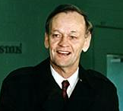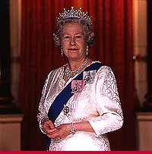

Elizabeta II. Adrienne Clarkson Jean Chretien

Vendar pa v tako oddaljeni državi ne more povsem opravljati svojega poslanstva. Zato pa ima svojega namestnika v Kanadi - to je guverner. Guverner opravlja vsa predsedniška dela in trenutno je guvernerka države Adrienne Clarkson, ki je bila za ta položaj izvoljena leta 1999. Država pa ima tudi svojo vlado in s tem tudi premierja. Delo le-tega že od leta 1993 opravlja Jean Chretien.

# 5. ZGODOVINA

Prvi ljudje, ki so poselili Kanado, so bili Indijanci ter tudi Eskimi. Ti so živeli na tem območju še preden je okoli leta 1000 Leif Eriksson odkril obale Kanade (Labrador, Nova Scotia). Vendar pa se je prava zgodovina belcev začela šele leta 1497, ko je Italijan John Cabot v službi kralja Anglije, Henrija VII odkril Novo Fundlandijo (New Foundland) ali pa Novo Škotsko (Nova Scotia). Leta 1534 so jo zavzeli Francozi ter si jo podredili.. Vendar pa so jo morali že leta 1763 odstopiti Angležem. Leta 1840 je dobila parlamentarno samoupravo ter se leta 1867 združila z Novo Škotsko in Novim Brunswickom v skupno državo. Ker so jo osvojili Angleži, je tudi jasno, da je na čelu države britanska kraljica - ta kraljuje Kanadi še danes.

Venomer pa so jo tudi pestila razna nasprotja med angleškogovorečimi in francoskogovorečimi, ki v provinci Quebec še vedno niso razrešena.

# 6. LJUDJE

Za tako veliko državo kot je Kanada, se številka 31,281,092, ki seveda pomeni število ljudi, živečih v državi, ne zdi prav visoka. Prebivalci so nekakšna mešanica najraznolikejših nacionalnosti in kulturnih skupin. Prebivalstvo sestavljajo pravi Kanadčani, ki jih je le 40%, ljudje s francoskimi koreninami - teh je 27%, 20% Evropejcev, 1.5% potomcev prvotnih naseljencev, tako imenovanih Indijancev, ter drugi, večinoma Azijci - 11.5%.

*Graf 1: Sestava prebivalstva:*



Večina jih živi v mestih, največ v tistih, ki so blizu Ameriške meje. Na območju ki je do 300 kilometrov oddaljeno od meje, živi tri četrtine vsega prebivalstva.

Uradna jezika v državi sta angleščina in francoščina, čeprav je tistih, ki imajo za svoj materni jezik angleščino, več. Francosko govoreče prekašajo kar v razmerju 2,5 proti 1.

*Slika 8, 9, 10*: *Kitajci, Indijanci, Eskimi*

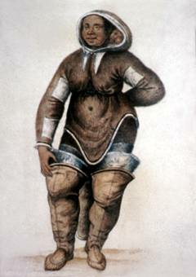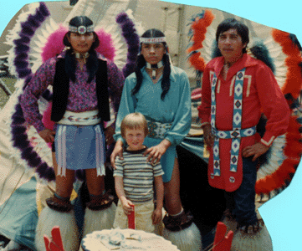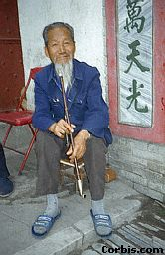

Življenjski standard v Kanadi je eden izmed najvišjih, čeprav je po statistikah izračunano, da se na eno od sedem gospodinjstev pojavlja revščina. Če primerjamo nasilje v državi, z nasiljem v USA, ugotovimo, da je precej nizko, čeprav v zadnjih časih vztrajno narašča.

# 7. VERA

Po raziskavah iz leta 1991 je več kot štiri petine Kanadčanov kristjanov. In sicer 47% jih je Katoliške vere, protestantske pa 36%. Judov bi našteli za 1,2%, muslimanov 0,9%, budistov in hinduistov 1,2%, ter 2,6% pripadnikov kakih drugih verskih prepričanj. Nevernikov je sorazmeroma malo, saj jih je v državi le za okoli 12,5%.

*Graf 2:* *Pripadniki različnih ver v Kanadi v procentih*



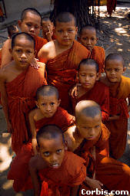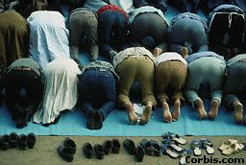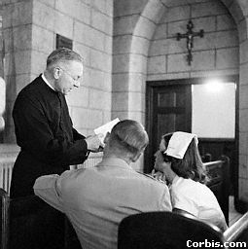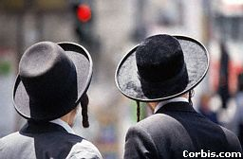

***Slika 11, 12, 13*:** V Kanadi se pojavljajo tako katoličani,muslimani, budisti,kot tudi židje...

# 8. PODNEBJE

V tej veliki državi je ogromno podnebnih različic, od stalno zamrznjenih površin s polarnim podnebjem, pa do razkošnega rastlinstva na zahodni obali British Columbie s toplejšim podnebjem. Območja, ki ležijo na jugu države, uživajo vse štiri letne čase, saj je podnebje tipično kontinentalno - zelo hladne zime ter vroča poletja. Tukaj lahko dnevna temperatura poleti znaša kar 35°C ali več, pozimi pa niso nič nenavadne temperature, ki padejo do -25°C. Celotna Kanada, razen zahodne obale, ima pozimi povprečne temperature pod 0 in nepretrgano snežno odejo.

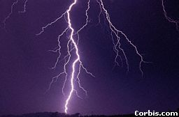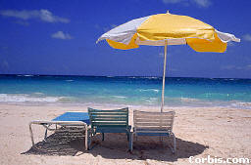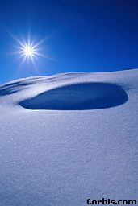

*Slika 14, 15, 16: Sneg, sonce, strela, ... prav vse najdemo v Kanadi...*

Kraji, najbolj oddaljeni od oceanov so najbolj mrzli. Najnižja temperatura do sedaj je bila izmerjena v teritoriju Yukon, živo srebro pa se je spustilo kar 63°C pod ničlo. V juliju pa so ti kraji najbolj vroči. Najvišja temperatura kadarkoli izmerjena pa je bila 46°C in je bila izmerjena na jugu Alberte.

Na pacifiški obali pade največ padavin. Zaradi orografskih padavin pade na tem območju letno kar 2450 mm padavin. Najmanj padavin pa pade na severu, kjer višina dežja le redko doseže 36mm letno.

*Tabela 1: Temperature v Kanadi*

|  |  |  |  |
| --- | --- | --- | --- |
|  | Najnižja izmerjena | Povprečna | Najvišje izmerjena |
| Poletne temperature |  | 17°C | 46°C |
| Zimske temperature | -63°C | 0°C |  |

# 9. ČASOVNI PASOVI

Zaradi svoje velikosti ima Kanada 6 različnih časovnih pasov. Najbolj vzhodni, to je v Novi Fundlandiji je 3 ure in 30 minut za Srednjeevropskim - greenwiškim časom/pasom. Če se pomikamo proti zahodu, si časovni pasovi sledijo takole: Atlantski, Vzhodni, osrednji, pas označujoč območje Kamnitega gorovja (Rocky Mountains), ter Pacifiški, ki je na najbolj zahodnem delu Kanade. Od Greenwicha je oddaljen kar 8 ur.

# 10. NARAVNA OBMOČJA

V Kanadi je razločnih šest osnovnih oblikovanosti površja. Tako poznamo Veliko nižavje, Kanadske kordiliere, Kanadsko arktično otočje, Velika jezera in nižine svetega Lawrencea, Kanadski ščit, ter regijo Appalacia.

## 10.1. Appalacia

Vzhodni del Kanade sestoji iz regije Appalacia, Velikih jezer, ter nižavja. Appalacia zavzema območje Novofundlandskih otokov, Nova Scotia, New Brunswick, otoke princa Edwarda in del Quebeca. Ta regija je nekakšen podaljšek enako imenovanega gorskega sistema in Atlantskega obalnega nižavja.

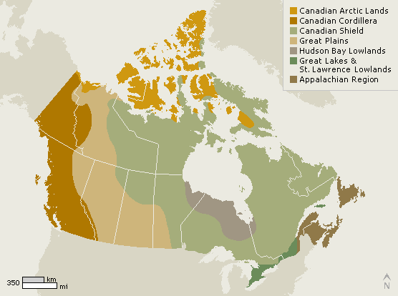

*Slika 17: Pokrajine v Kanadi*

## 10.2. Velika jezera, nižine svetega Lawrenca

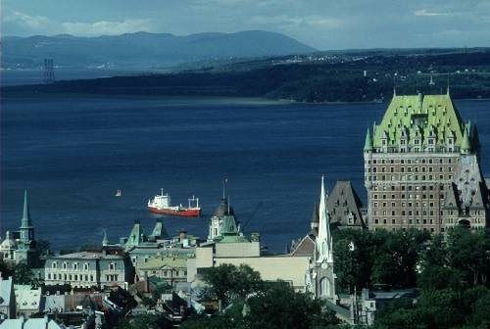

*Slika 18: Velika jezera*

To območje se pojavlja v nižini, ki vključuje južni Quebec in Ontario. Regija ima najbolj razsežno kmetijsko območje v vzhodni in srednji Kanadi.

## 10.3. Kanadski ščit

Kanadski ščit je največja regija v Kanadi, saj se razprostira na ogromni površini. Sestavlja jo starodavni granitni kamen ter je redko pokrita z rodovitno prstjo, sicer pa je"razjedana in izpirana" od najrazličnejših glacialnih pojavov, ki so na tem območju precej pogosti. Razpozteza se čez celoten Labrador, del Quebeca, severni Ontario, Manitobo, Nunavut, ter del Severnozahodnih teritorijev.

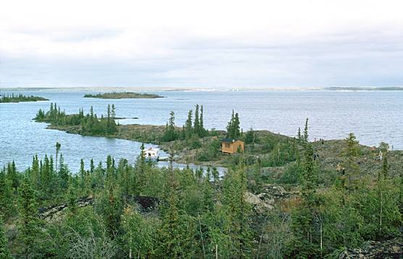

*Slika 19:* *Pokrajina v Kanadskem Ščitu*

## 10.4. Veliko nižavje

Na zahodu se končajo ob Kanadskem ščitu, sicer pa so nadaljevanje Velikih nižin iz ZDA. Pri ameriški meji se razprostirajo približno 1300 kilometrov široko, kasneje se zožijo, potem pa spet razširijo. Vključuje del Britanske Kolumbije, skoraj celotno Alberto, južno polovico Saskatchewana ter manjši del Manitobe.

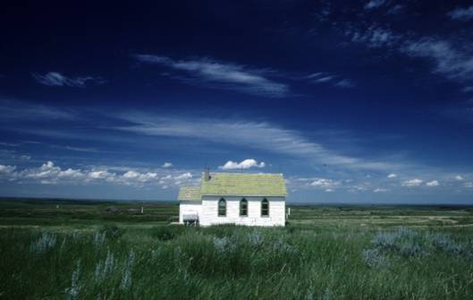

*Slika 20: Veliko nižavje*

## 10.5. Kanadske kordiliere

Kanadske kordiliere zavzemajo gorovje zahodno od Velikega nižavja, ki se razprostira na zahodu od ameriške meje so Aljaske. Vključujejo del Alberte, Britanske Kolumbije, ter še nekaterih provinc.Vzhodni del območja sestoji iz takoimenovanih Rocky mountains v katerih je deset vrhov gora višjih od 3500 metrov.

V Kordilierah je kar nekaj gora višjih od 5000 metrov, najvišja pa je Mount Logan, ki je visoka kar 5959 metrov.

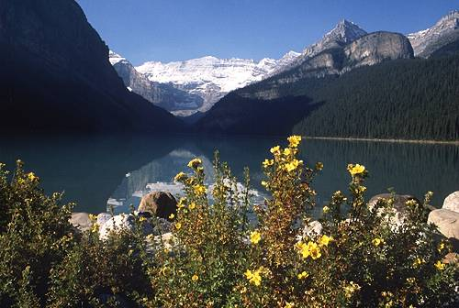

*Slika 21: Pokrajina v kanadskih Kordilierah*

## 10.6. Kanadsko arktično otočje

Otočje je zbirka otokov, severno od zaliva Hudson Bay ter so nad Arktičnim krogom, kar pomeni, da prevladuje predvsem nekakšno polarno podnebje.

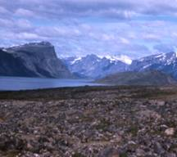

*Slika 22: Kanadsko arktično otočje*

# 11. GOROVJA

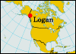

Kanadski teren vključuje tudi vrsto visokih gor ter različnih gorovij. Tako lahko na zahodu najdemo znano Skalnato gorovje (Rocky mountains), obrežna gorovja ter gorovja Mackenzie, na severu se bohoti gora St. Elias ter Pelly gorovje, vzhod pa zaznamujejo Apalači (Appalachians), Torngats in Laurentians.

Najvišja gora v Kanadi je gora Mount Logan v Yukonu s kar 6050 metrov nadmorske višine.

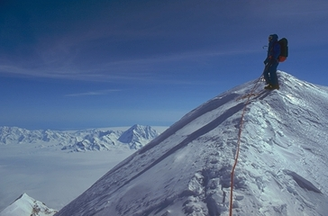

*Slika 23, 24: Mount Logan je najvišja gora v Kanadi*

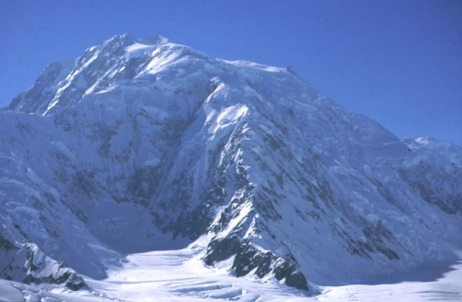

# 12. JEZERA

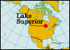

V Kanadi je okoli 2.000.000 jezer, ki skupaj pokrivajo približno 7,6% celotne površine države. Znana jezera v Kanadi so Huron, Veliki medved (Great Bear), Superior, Veliki suženj (Great Slave), Winnipeg, Erie in Ontario, ob katerem leži tudi največje mesto - Toronto.

*Tabela 2:* *Tabela o površini in globini nekaterih največjih kanadskih jezer:*

|  |  |  |  |  |  |
| --- | --- | --- | --- | --- | --- |
| Jezero | ***Superior***  (Gornje j.) | ***Huron*** | ***Veliki medved*** | ***Veliki suženj*** | ***Ontario*** |
| Površina (km2) | 82 100 | 59 600 | 31 790 | 28 590 | 19 554 |
| Največja globina (m) | 405 | 228 | 413 | 600 | 244 |

Največji jezeri v državi so Jezera Superior s kar 82 100 kvadratnih kilometrov, ter Huron z 59 600 kvadratnih kilometrov. Vendar pa ti dve jezeri zavzemata tudi del Amerike, zato za največje jezero v Kanadi jemljemo jezero Veliki medved (Great Bear), ki zavzema kar 31 790 kvadratnih kilometrov. Po velikosti mu je tik za petami jezero Veliki suženj (Great Slave) z 28 590 kvadratnih kilometrov.

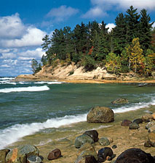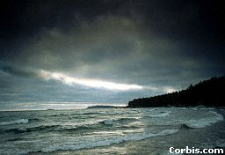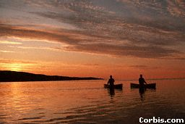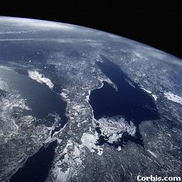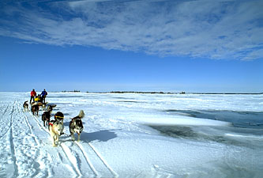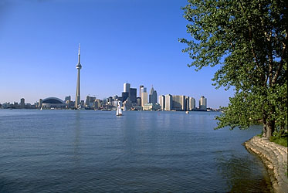

*Slika 25, 26, 27, 28, 29, 30:*

Prve tri slike prikazujejo največje jezero v Kanadi – jezero Superior, četrta prikazuje jezero Ontario, ki se »dotika« mesta Toronto, naslednja slika nam pokaže jezero Veliki Suženj, zadnja pa prikazuje vesoljski posnetek največjih jezer v Kanadi – Superiora in Hurona

# 13. REKE

Najbolj pomembna reka v Kanadi je prav gotovo reka St. Lawrence (3058 kilometrov), saj predstavlja morsko pot za ladje od Velikih jezer pa vse do Atlantskega oceana. Sicer pa je najdaljša reka reka Mackenzie, ki teče 4241 kilometrov čez severnozahodne teritorije. Poleg tega, da je najdaljša v državi, je tudi ena izmed najdaljših rek na svetu.

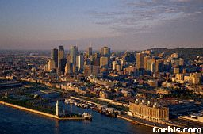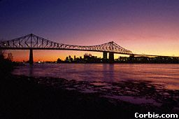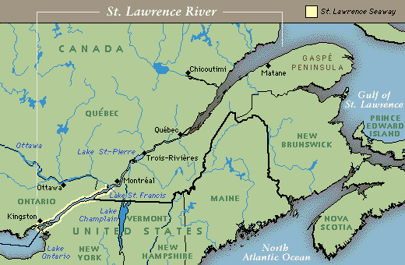

*Slika 31, 32, 33:*  *Reka St. Lawrence je za Kanado zelo pomembna. Zgornja desna slika prikazuje reko, ki gre mimo Montreala.*

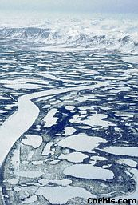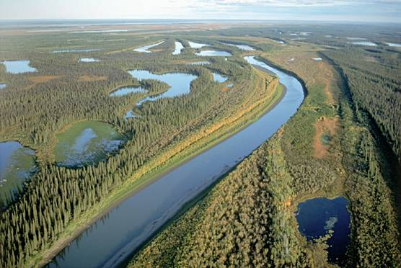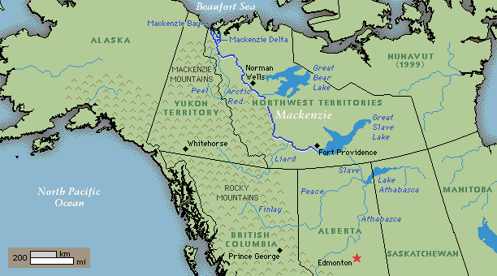

*Slika 34, 35, 36: Reka Mackenzie je najdaljša reka v Kanadi*

# 14. OBALA

Obala Kanadske države je s svojimi 243 792 kilometri najdaljša na svetu - seveda če je v dolžino upoštevana tudi dolžina obale številnih otokov. Kanadska obala brez otočkov meri v resnici 58 500 kilometrov ter je zelo razčlenjena ter raznih nepravilnih oblik.

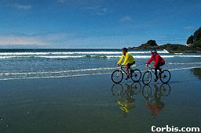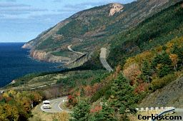

*Slika 37, 38, 39:* *Obala na zahodu države že precej kaže vplive Pacifika...*

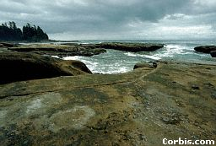

Vzhodno obalo predvsem zaznamujejo številni veliki otoki, kot so Newfoundland, , Cape Breton, Prince Edward,... Za zahodno obalo pa so značilni razni fjordi, ter otok Vancouver. Sicer pa Kanado kot celoto prekrivajo predvsem tudi precej manjših otočkov.

# 15. NARODNI PARKI

Kanada ima 38 narodnih parkov, ki skupaj pokrivajo 2% celotnega kanadskega ozemlja. Najstarejši je Banff, ki se nahaja vzhodno od Kamnitega gorovja, saj so ga ustanoviliže leta 1885.

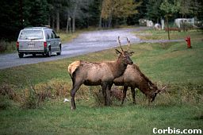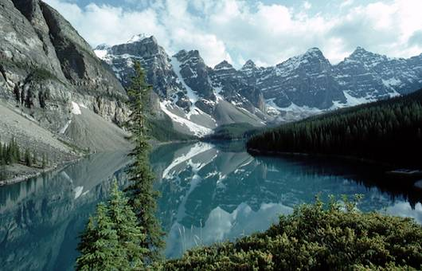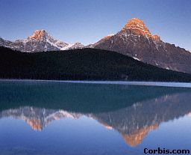

***Slika 40, 41, 42:*** *Banff je najstarejši park v Kanadi... to vedo tudi jeleni ter losi, ki jih niti avtomobili ne splašijo*

V Kanadi pa je tudi 836 zgodovinskih "mest", ki odkrivajo zgodovino države. Poleg tega pa ima Kanada tudi več kot 1000 pokrajinskih parkov.

# 16. ŠPORT

Za plavanje, hokej, smučanje, baseball, tenis, košarko, ribolov, pohajkovanje in golf bi lahko rekli, da so najbolj priljubljeni športi v Kanadi. Sicer pa sta kanadska nacionalna športa hokej ter *lacrosse* (po slovensko: polo).

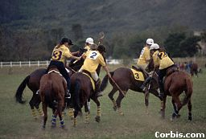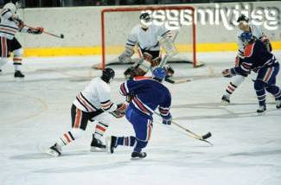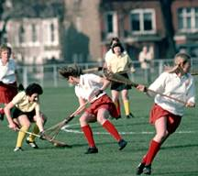

*Slika 43, 44, 45, 46, 47: Hokej in polo sta med Kanadčani zelo priljubljena... imajo tudi zelo uspešnega in slavnega igralca v vrstah hokeja – Wayne Gretzky*

# 17. RASTLINSTVO

Rastlinstvo celotnega severnega dela Kanade je predvsem subarktično in arktično. Pojavlja se že *tundra.* Sicer pa v prenekaterih delih rastlinstva skorajda ni, kot na primer na stalno zamrznjenih tleh - permafrostu.

*Slika 48, 49*: V nekaterih delih Kanade se pojavlja tundra

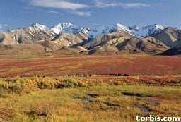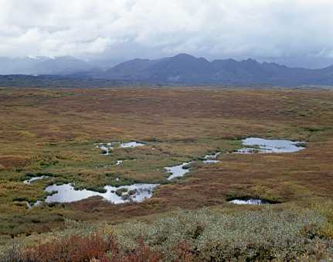

V Kanadi lahko najdemo veliko različnih vrst dreves, od tistih najmanjših, pa do tistih največjih. Nekatere vrste so značilne samo za Kanado.

Značilne so tudi *prerije, zelišča,...* Pojavlja se tako krajša, kot tudi daljša trava.

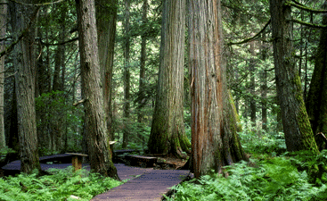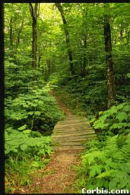

***Slika 50, 51:*** *Tundra, gozdovi, cedre,...*

V severnem predelu najdemo borealni gozd, za katerega sta značilna smreke, topoli. V nekaterih drugih gozdovih pa se veselo bohoti bor.

Britanska Kolumbija ima približno 46,6% celotnega državnega gozdovja. V tem predelu najdemo tudi ene izmed največjih dreves, kot so cedre.

Rastlinstvo je za Kanado zelo pomembno, predvsem za državno ekonomijo, saj so rastline viri raznih surovin.

# 18. ŽIVALSTVO

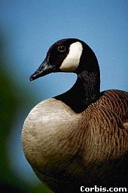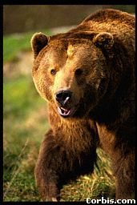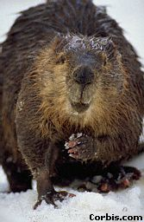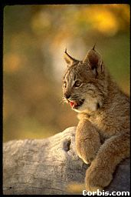

Kanadske živali se le malo razlikujejo od tistih iz severne Evrope. Poznanih je veliko vrst podlasic. Na tem območju lahko najdemo črnega medveda, rjavega medveda, rise, dihurje, volkove, kojote, lisice, lose, jelene,... Znan pa je tudi medved grizli. Za severni del države je značilen polarni medved, za Britansko Kolumbijo puma, za celotno Kanado pa bober.

*Slika 52, 53, 54, 55, 56, 57, 58: Los, grizli in bober*

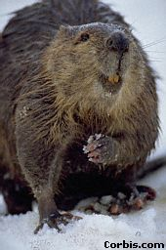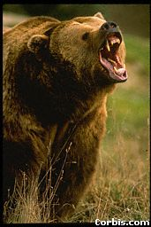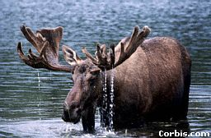

Kanada ima široko paleto različnih vrst ptic in rib. Najpomembnejša ptica je prav gotovo Kanadska gos, ki je v Kanadi najbolj znana.

Sicer pa zanimivost Kanade predstavljajo predvsem kiti najrazličnejših vrst (priljubljene orke, beluge,...) in najrazličnejših oblik in barv ter tjuljni in mroži. V tamkajšnjih rekah pa najdemo tudi vidre in losose.

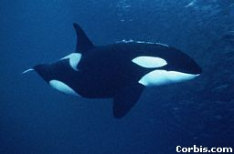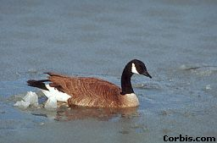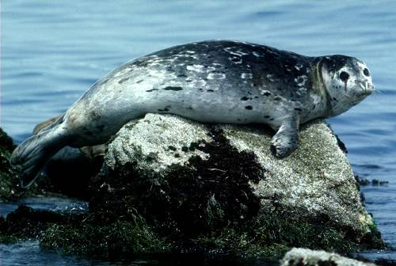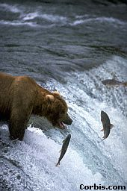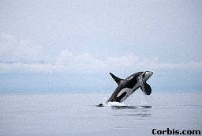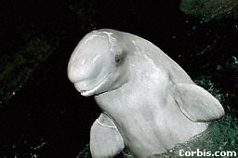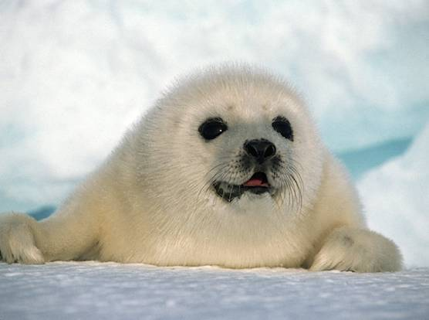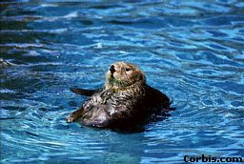

***Slika 59, 60, 61, 62, 63, 64, 65, 66, 67, 68:***

*Zgornje slike prikazujejo orko, Kanadsko gos, belugo (v Akvariju v Vancouvru), vidro, medveda, ki lovi losose, mladega in odraslega tjuljna, ter mroža*

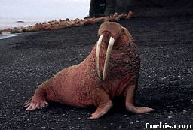

# 

# 19. GOSPODARSTVO

Kanada ima zelo napredno gospodarstvo in večina državljanov uživa visoko kvaliteto življenja svetovnih standardov. Vse to pa lahko uživajo zahvaljujoč mnogim bogastev države.

## 19.1. NARAVNO BOGASTVO

### *1.MINERALI*

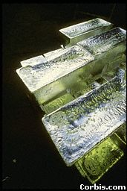

*Slika 69, 70:* Zlato, srebro

Kanada je polna raznovrstnih rudninskih bogastev. Velikanski Kanadski Ščit vsebuje ogromno železove rude ter številnih drugih kovin, kot npr.: zlato, srebro, baker, cink, titan, uran,... Kovinske rude pa se nahajajo tudi v zahodnih Kordilierah, ter Apalačih. Poleg tega pa ima Kanada tudi veliko premoga in petroleja.

### *2. KMETIJSKE POVRŠINE*

Glede na raziskave, je samo 8% kanadskega površja primerno za kmetijstvo. 80% tega se nahaja v vzhodnih prerijah, kjer so poleti dolgi sončni dnevi, kar pa omogoča dobre pridelke zdrave pšenice. Sicer pa je najširši predel, kjer je možna dobra letina, v jugozahodni Britanski Kolumbiji in južnem Ontariu.

### *3. GOZDOVI*

Skoraj polovica Kanade je pokrita z gozdovi. Ti pa v svetu predstavljajo 10% vsega gozda na planetu. Velika površina iglastega gozda omogoča tudi velike vire lesa ter papirja. Najbolj dragocena gozdna površina za lesne izdelke je vzhodna obala, kjer je podnebje prispeva k rasti velikanskih dreves, ki ponujajo kvaliteten les.

### *4. RIBE*

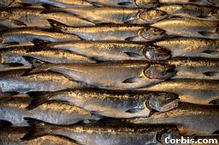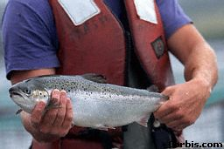

*Slika 71, 72:*  *Lososi so v Kanadi zelo cenjene ribe*

Kanada je bogata na Atlantski in Pacifiški obali tudi na področju ogromnega števila rib. Ima veliko območij za lovljenje le-teh, katerih je ogromno število. Sicer pa je Kanadi v velik ponos riba Losos, ki se drsti v derečih potokih in rekah.

### *5. ENERGIJA*

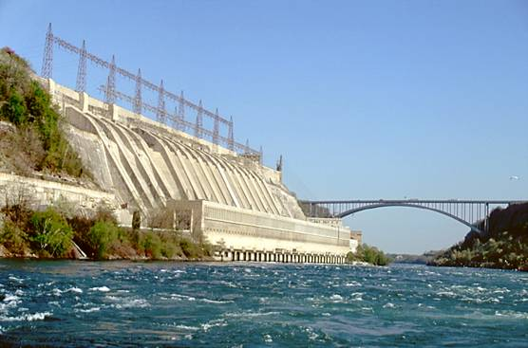

***Slika 73:*** *Elektrarna oskrbuje z energijo tudi del Amerike*

Kanado odlikuje tudi bogat vir energije, ki jo pridobivajo s pomočjo vode. Z elektriko oskrbuje tudi velik del ZDA. Sicer pa proizvajanju energije nima nobenih problemov, saj je bogata raznih rudnin, kot npr. premoga.

## 19.2. KMETIJSTVO

Kmetijstvo ni več tako pomembno za ekonomijo Kanade, kot je bilo v 19. stoletju, vendar pa v državno blagajno še vedno prinaša kar nekaj dohodka. S to panogo se ukvarja le 5% prebivalstva, vendar pa ti državo oskrbujejo s hrano in raznimi pridelki. Sicer pa na različnih področjih pridelujejo tiste stvari, katere tam najuspešneje uspevajo. Tako v Prerijah gojijo predvsem pšenico ter se ukvarjajo z živinorejo, v osrednji Kanadi so se predvsem specializirali za gojenje živine, Ontario proizvaja ogromne količine koruze,

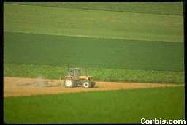

***Slika 74****: traktor orje polje*

soje, sadja in zelenjave, v Britanski Kolumbiji pa so se prav tako posvetili večinoma pridelavi sadja in zelenjave.

## 19.3. GOZDARSTVO

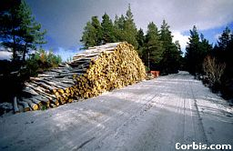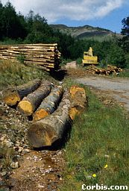

*Slika 75, 76: Skladišče hlodov, ter sekanje dreves*

Gozdni pridelki predstavljajo večji izvoz kot vse ostale panoge v Kanadi. Kanada je tudi svetovni voditelj v izvažanju lesa, papirja ter raznih drugih lesnih izdelkov.

## 19.4. RIBOLOV

Kanada zavzema majhno procentuažo rib ulovljenih v svetovnih oceanih, vendar pa predstavlja prvo mesto v volumnu izvažanja

le-teh. Tako dober izvoz rib imajo zaradi majhnega števila prebivalcev ter tudi majhne "porabe" rib. Sicer pa tudi ribolov predstavlja pomembno panogo v industriji.

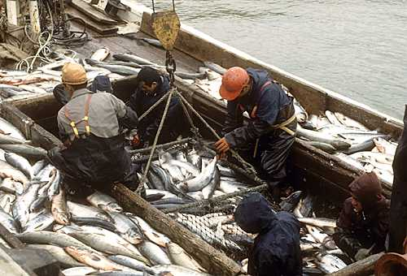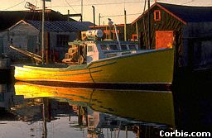

*Slika 77, 78: Ribiška barka se odpravlja na ribolov; po dobrem ulovu*

## 19.5. RUDARSTVO

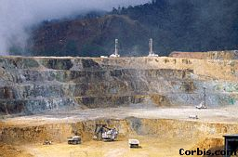

*Slika 79,80,81:* *pridelovanje železa, rudnik, in stari način iskanja zlata*

Kanada je svetovna voditeljica v rudah. Leta 1980 je zavzela prvo mesto v proizvodnji cinka, urana, niklja in titana. Poleg tega je velika tudi proizvodnja zlata, železove rude, bakra, petroleja. Rudarstvo zaposluje sorazmeroma malo prebivalstva, sicer pa je veliko pripomoglo k razvoju države.

## 19.6. IZDELOVANJE, MANUFAKTURA



*Slika 82, 83: tobačna industrija, izdelovanje tablet*

Tudi manufaktura je v Kanadi precej pomembna. Približno 15,3% prebivalstva se ukvarja s to službo. Že v 19. stoletju so na tem ozemlju izdelovali ladje ter razne stroje. Državna industrija je zelo moderna ter izdeluje avtomobilske dele, orodja za rudarstvo, gospodinjske pripomočke,... Čeprav se nekaj tovarn nahaja v velikih mest, je jih še vedno več kot 3/4 nahaja v središču države. Razprostirajo se na območju med Quebecom in Windsorjem.

## 19.7. SAMOUSLUGE, TURIZEM

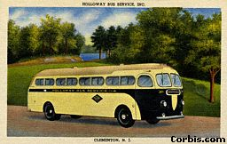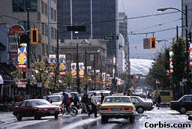

*Slika 84, 85: Ulica v Vancouverja; avtobus prevaža ljudi*

Te vrste služb, oziroma dela, v Kanadi zaposlujejo več prebivalstva kot katerokoli drugo delo. Največ ljudi dela v turizmu, saj le-ta v zadnjih letih prinaša največ dobička. Sicer pa v državno blagajno vsako leto steče nekaj milijard denarja, pridobljenega od turistov, ki denar porabijo za prihod v državo, nastanitev, hrano, šport, ter razne druge stvari.

## 19.8. DENAR, VALUTA



*Slika 86: kanadski bankovci in kovanci*

Osnovna valuta v Kanadi je kanadski dolar, ki sestaja iz 100 centov. 1 kanadski dolar je približno vreden 153 slovenskih tolarjev (dne 10. 4. 2001).

## 19.9. TRGOVANJE



*Slika 87: rast vrednosti...*

Kanadska zgodovina se je in se še danes prepleta s trgovanjem. Že od nekdaj so trgovali s surovinami, katere zaloge so imeli

kar nekaj. Že pred 30 leti so "trgovali" z avtomobili ter avtomobilskimi deli. Predmet trgovanja pa so še danes razni kemijski produkti, oblačila, sadje, zelenjava,...

## 19.10. PREVOZ

Zaradi tako velikega ozemlja in s tem zaradi velikanskih razdalj, mora imeti Kanada dobro urejen prometni režim.

### ***• Ceste***

Kanada ima enega od najboljših sistemov urejenosti glavnih cest ter cest na splošno. V letu 1995 je bila skupna dolžina glavnih cest v Kanadi 246 012 kilometrov, kar pa predstavlja zelo visoko številko. V Kanadi pa imajo tudi cesto, imenovano *Trans-Canada Highway.* Ta cesta povezuje Kanado po vsej širini - razprostira se od vzhodnega dela države, pa vse do vzhodnega, in je dolga več kot 7819 kilometrov. S svojo dolžino je najdaljša cesta na svetu.

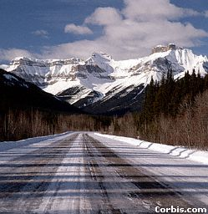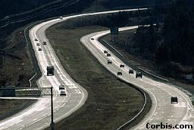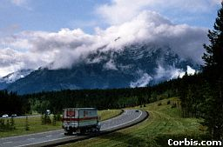

*Slika 88, 89, 90:* *Trans Canada Highway je najdaljša cesta na svetu, zato tudi gre skozi najrazličnejša območja*

Po statistikah, narejenih v državi, je bilo leta 1997 na 1000 prebivalcev 441 registriranih avtomobilov, kar pa predstavlja za takratnji čas kar veliko število. Nekaj k temu številu pa seveda prispeva tudi starostna meja o vožnji vozila, saj ta znaša le 16 let.

### ***• Železnica***

***Slika 91, 92, 93:***Canada National, Canadian Pacific in »vpogled« v progo

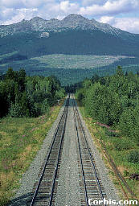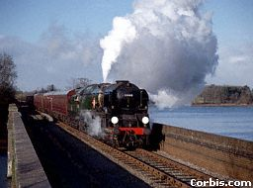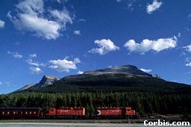

V celoti ima Kanada 36 114 kilometrov železniških prog. Osnovna železniška mreža je, čeprav med drugim povezuje tudi zahodno Kanado z vzhodno, predvsem skoncertrirana na jugu države. V državi pa se pojavljata dve večji železnici, kot sta *Canada National* in *Canadian Pacific Railway.*

### ***• Vodne poti***

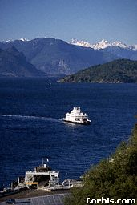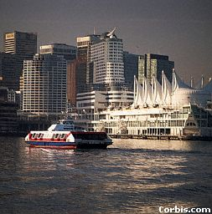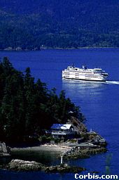

*Slika 94, 95, 96:* *Trajektne povezave povezujejo otoke s celino, pa tudi v obmorskih mestih manjše ladjice delujejo kot nekakšen TAXI (3.slika-Vancouver)*

Ta oblika prevažanja je pomembna že od prvih raziskovalcev, ki so se pojavili v Kanadi, naprej. Osnovna povezava v državi je prav gotovo sistem, dolg 3769 kilometrov, ki se povezuje zaliv St. Lawrencea s centrom celine. Poleg tega pa je na obeh straneh kanadskega kontinenta razširjena mreža trajektov. S plovbo v notranjost po rekah pa si pomaga kar nekaj "transportov".

### ***• Zračne poti***

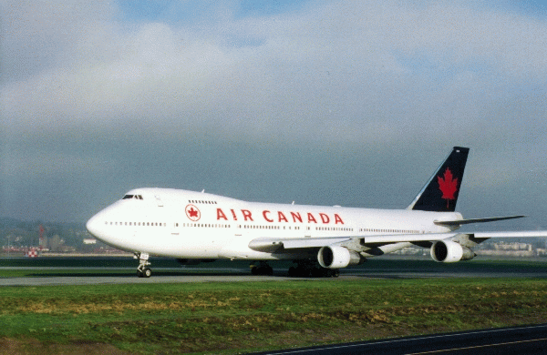

*Slika 97, 98, 99, 100, 101:* *Glavna letalska družba v Kanadi je Air Canada, sledi ji Canada Airlines (zadnja slika)*

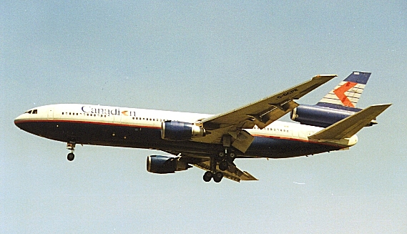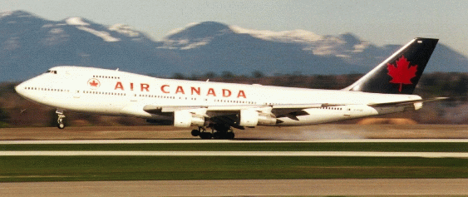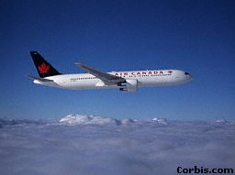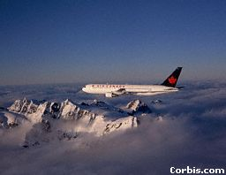

Kanada je znana po svojih ogromnih razdaljah in ekstremnih podnebnih pogojev. Prav zaradi tega ima država zelo dobro razvite "zračne poti". Največji letalski družbi sta *Air Canada* in *Canada Airlines.* Seveda pa njihova letala ne letijo samo v notranjosti države. Zračne poti sežejo vse do Evrope in Azije.

Letališče *Lester B. Pearson* ima v letu največ potnikov. Na njem se letno zadržuje več kot 15 000 000 potnikov, kar pa pomeni čez 40 000 na dan.

## 19.11. KOMUNICIRANJE, OBVEŠČANJE, MEDIJI

Služba obveščevalcev v Kanadi zaposluje približno 1,8% celotnega prebivalstva. Med obveščanje štejemo radio, televizijo, telekomunikacije ter časopisje.

### ***• Radio, televizija***

V Kanadi je približno 480 zasebnih radijskih postaj ter 110 zasebnih televizijskih postaj, v nasprotju z letom 1980, v kateremu je imela Kanada "samo" 30 televizijskih programov ter 65 radijskih postaj. Sedaj pa ima že tudi 99% vseh prebivalcev dostop do obeh medijev.

### ***• Telekomunikacije***

Skoraj vsako gospodinjstvo v državi že ima vsaj en telefon, ki jim omogoča povezovanje z različnimi ljudmi. Leta 1995 je sicer le 4% gospodinjstev imelo svojo fax napravo, 30% svoj računalnik, ter 17% prebivalstva dostop do interneta, vendar pa se je ta številka iz leta v leto strmo večala, ter se seveda še dandanes.

### ***• Časopisje***

Že leta 1996 je Kanada imela 107 dnevnih časopisij, katerih so dnevno natisnili blizu 5 milijonov. Sicer pa je za vsako provinco značilnen svoja časopisna paleta. Tako v Alberti tiskajo *Calgary Herald* in *Edmonton Journal,* v Britanski Kolumbiji *The Province* in *Vancouver Sun,* v Manitobi *Winnipeg Free Press*, v Ontariju izdajajo *Globe and Mail, Toronto Star* in *Toronto Sun,...*

Vse province predvsem izdajajo časopise v Angleškem jeziku, razlika je Quebec, v katerem je kar nekaj časopisov v francoščini.

V Kanadi pa imajo tudi mnogo najrazličnejših revij in magazinov, tako, da se prebivalci res ne morejo pritoževati zaradi slabega branja.

# 20. ZANIMIVOSTI

• Kanada je tako velika, da ima kar 6 časovnih pasov

• ima izredno majhno poseljenost, saj na enem kvadratnem

kilometru živijo približno le trije prebivalci

• na vzhodnem delu države, natančneje v Torontu, stoji CN TOWER, ki je s svojimi 553,3 metri najvišja samostoječa zgradba na svetu

• SOUTH YOUNG je najdaljša ulica na svetu, dolga kar 1,900.5 kilometrov, ki jo najdemo v Torontu

• Kanada ima najdaljši pokriti most, katerega dolžina je kar 390 metrov

• ima najdaljšo obalno linijo, ki se razteza kar 243 792 kilometrov v dolžino

• ima najdaljšo državno cesto, katere ime si je s 7821 kilometri pridobila TRANS CANADA HIGHWAY, razprostirajoča se čez celotno Kanado

• za zadovoljstvo vseh državljanov je poskrbljeno s tem, da lahko vsak državljan pošlje kakršnokoli pismo na parlament brez da bi plačal poštnino

# 21. PROVINCE IN TERITORIJI

Kanada je zaradi svoje velikosti razdeljena na veliko manjših enot. Tako jo sestavljajo 10 provinc (Alberta, British Columbia, Manitoba, New Brunswick, Newfoundland, Nova Scotia, Ontario, Prince Edward Island, Quebec, Saskatchewan) in 3 teritoriji (Nunavut, Severozahodni teritoriji, Yukon).

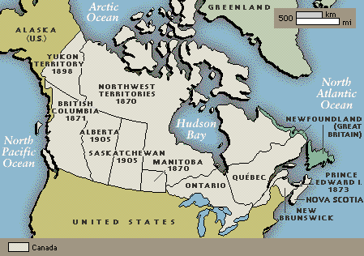

*Slika 102: razporeditev provinc*

## 21.1. ALBERTA

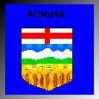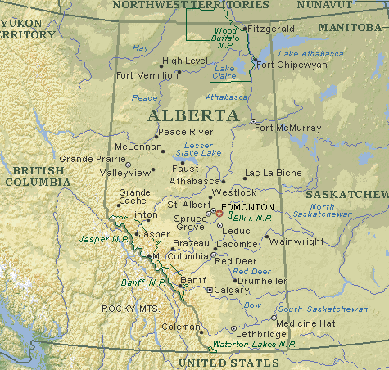

*Slika 103: Zemljevid Alberte*

Alberta, zahodnokanadska provinca se razteza 1216 kilometrov od severa do juga, ter 650 kilometrov po širini in jo po večini pokriva stepa, oziroma prerija. S svojimi 661 190 kvadratnimi kilometri poveršine je četrta provinca po velikosti. Kot se opazi že v grbu, je Alberta področje žitnih polj, širokih nižin, zasneženih gora ter kristalno modrega neba. Število prebivalstva pa se je leta 1991 gibalo okoli številke 2 545 553.

Glavno mesto province je Edmonton, sicer pa je pomembnejše mesto še Calgary.

*Slika 104, 105:* *Alberta je polna številnih jezer in osamelih cest...*

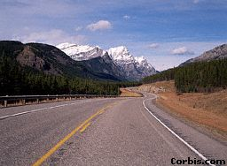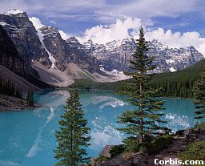

V gospodarstvu je še zmeraj vodilna na področju živine ter žita, sicer pa proizvede večino neobdelanega olja in zemeljskega plina.

Veliko površine pokrivajo tudi reke in jezera, saj se raztezajo kar na 16 796 kvadratnih kilometrov površine. Največje jezero, situirano popolnoma v tej provinci pa je jezero "Claire". Sicer pa se čez Alberto pretaka tudi ogromna količina rek.

Podnebje je razen v gorah izredno toplo. Kljub temu pa so zime dolge in mrzle - povprečna temperatura v januarju je kar -14°C, izmerjena pa je bila tudi že temperatura pri kateri se je živo srebro spustilo do -49°C. Poletne temperature se kar precej razlikujejo od pravkar navedenih, saj je srednja poletna temperatura okoli 16°C. Vendar pa na tem predelu svojo moč pokaže tudi sonce, ko segreje ozračje na 43°C.

Poleg tega pa je Alberta "suha" regija, saj na leto povprečno pade le 330 mm padavin. Znan pa je tudi topli veter imenovan Chinooks, ki je na tem področju precej pogost.

Gozdovi pokrivajo 58% celotne površine. Za njih so predvsem značilne smreke, bori in breze. Na splošno pa je površina pokrita z raznim rastlinstvom, travo,...

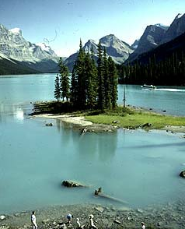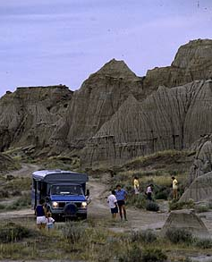

Slika 106, 107: *Nahajališče fosilov iz časov dinozavrov, ter jezero, ki jih je v tej provinci zelo veliko*

Že pred davnimi leti, ko so ljudje zaradi hitrega zaslužka s krznom, je bila najbolj popularna žival bober. Tako je še danes, le da jih več ne streljajo zaradi zaslužka in oblek. Po Alberti živijo tudi lisice, vidre, kojot; bolj v gorskem svetu pa najdemo še jelene, lose, antilope, zajce in mogočni bizon. Reke in potoki so polni raznovrstnih rib, kot npr. bele ribe, ščuke, jesetri. Po zraku pa se podijo divje kure, fazani, in številne gosi.

Alberta je znana po svojih nacionalnih parkih - teh ima kar 5. Najznamenitejši je prav gotovo Banff, ki je hkrati tudi najstarejši park v državi (ustanovljen leta 1885). Sicer pa je v Alberti vredno ogleda tudi nahajališče fosilov dinozavrov. Zanimovosti Alberte pa poleg tega najdemo še v različnih mestih. V Edmontonu najdemo Zakonodajno hišo, velik živalski vrt, Center znanosti, ter največji nakupovalni center na svetu *The West Edmonton Mall*, ki se razteza na kar 45 hektarov zemlje.

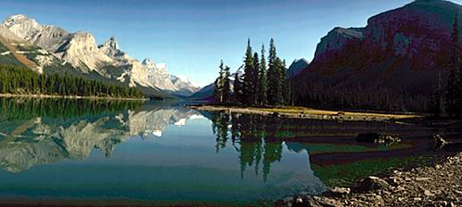

*Slika 108: En od številnih parkov v Alberti*

V Calgaryju se nahaja ogromen živalski vrt, botanični vrt, zgodovinski park, ter Petro Canada tower (zanimiv stolp).

Alberta ima tudi svoja NHL kluba: Calgary flames in Edmonton Oilers, ter 2 nogometna kluba: Calgary Stampeders in Edmonton Eskimos.

### ***EDMONTON***

Edmonton, glavno mesto Alberte, ki se razteza na kar 670 kvadratnih kilometrih, je situiran v osrednji Alberti na križišču zgodovinsko pomembnih poti: vode, dežele in zračnih poti. Leta 1996 je imel 616 306 prebivalcev, kar pa je zelo veliko, če vemo, da je leta 1941 v mestu živelo le 95 000 ljudi. S tolikim številom pa se povzpne na peto največje mesto v Kanadi. Sicer pa je prebivalstvo nekakšna mešanica različnih narodov.

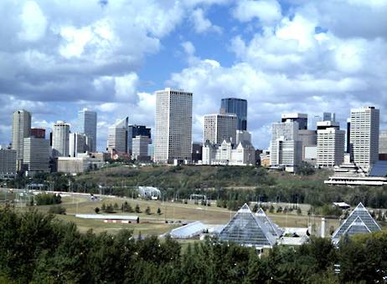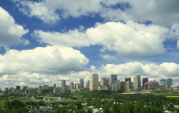

*Slika 109, 110: Edmonton z dveh zornih kotov*

Mesto je znano po svojem živalskem vrtu, igriščih za golf in parkih. Poleg tega pa je Edmonton znan še po številnih muzejih, teatrih, Centru znanosti, zakonodajni hiši ter največjem nakupovalnem centru na svetu *The West Edmonton Mall*, ki se razteza na kar 45 hektarov zemlje.

### ***CALGARY***

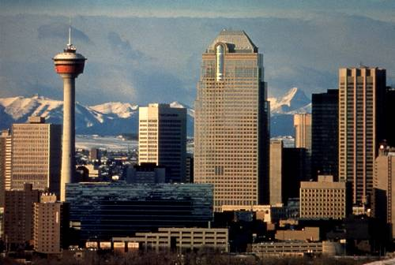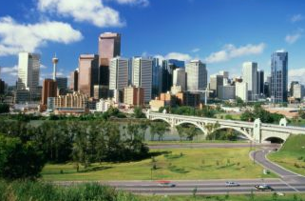

*Slika 111, 112: Calgary je glavno mesto Alberte*

Calgary je večje mesto v južni Alberti, ki leži prav na "vhodu" pomembnejše poti čez Skalnato gorovje. Mesto prekriva 717 kvadratnih metrov površine, kar pa Calgary postavlja na drugo mesto po velikosti mest v provinci. Na toliki površini živi več kot 821 628 ljudi.

Calgary lahko imenujemo tudi "Energijsko glavno mesto", saj vsebuje največ naftnih družb. Sicer pa poleg tega še veliko pripomore h kanadski industriji - pridelujejo žito, živino,... bližnje gore pa privabijo mnogo turistov. Te privabijo predvsem Kanadski olimpijski park, ki je bil zgrajen leta 1988 za takratne zimske olimpijske igre; ogromen živalski vrt, botanični vrt, zgodovinski park, Petro Canada tower (stolp) in muzej dinozavrov ter njihovih fosilov.

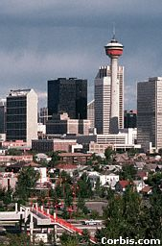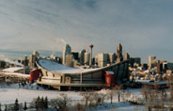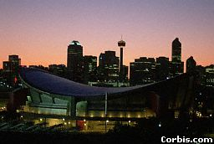

*Slika 113, 114, 115:* *Calgary zaznamuje znamenit stolp Petro Canada*

## 21.2. BRITISH COLUMBIA (Britanska Kolumbija)

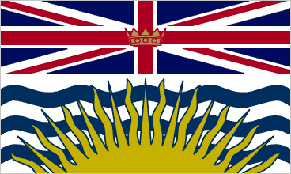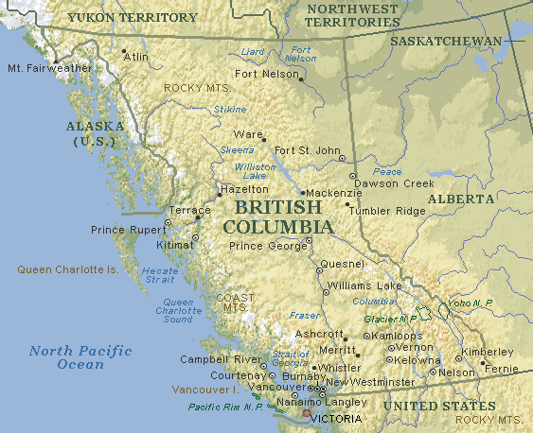

*Slika 116, 117: Zastava Britanske Kolumbije ter njen zemljevid*

Britanska Kolumbija je zahodno-kanadska provinca, ki je edini del Kanade na Pacifiški obali. Po naseljenosti in velikosti je tretja od provinc v Kanadi, saj imas svojimi 947 800 kvadratnimi kilometri približno 4 029 300 prebivalcev. Po širini se razteza 1250 kilometrov, po višini pa 1310 kilometrov, kar pa ni tako malo. Sicer pa je Britanska Kolumbija provinca, ki jo sestavlja mnogo različnih narodov, vse od Azijcev pa do Evropejcev. Več kot polovica jih živi v jugozahodnem kotu province, kjer so nabolj nagoščeni v mestih Vancouver in glavnemu mestu province Victoria.

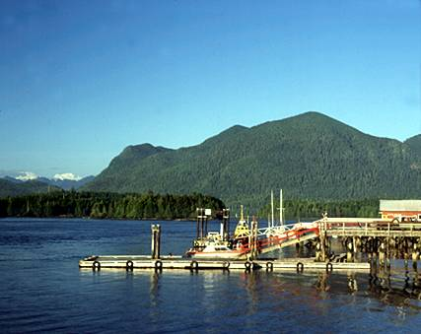

*Slika 118, 119: raznovrstne pokrajine v Britanski Kolumbiji*

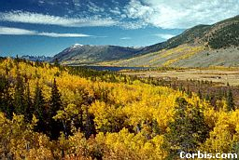

Provinca ima skupaj z obalami otokov 32 747 kilometrov dolgo obalo, kjer prevladujejo tudi številni fjordi. Nekaj k tej številki pripomore tudi ogromen otok Vancouver na katerem tudi leži glavno mesto province.

Po večini zemlje se raztezajo Kanadske Kordiliere, nekaj pa jo pokrivajo tudi obronki Skalnatega gorovja. Na jugozahodnem delu province dolina Fraser ustvarja nizek in rodoviten trikotnik zemlje. Po vzhodnem delu potekajo Obalne gore (Coast Mountains), v katerih najdemo tudi najvišji vrh province - Mount Fairweather.

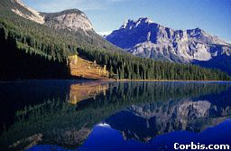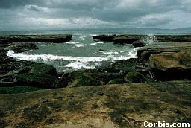

*Slika 120, 121: zahodna obala že kaže vplive oceana, medtem ko pa je notranjost prežeta z jezeri in hribovji*

Iztekajoča deževnica ter topljenje snega v gorah polni mnogo potokov in velikih jezer v Britanski Kolumbiji. V tej provinci pa najdemo tudi mnogo rek. Najpomembnejši sta reki *Fraser* s skupno dolžino 1370 kilometrov in večimi pritoki in *Columbia*, ki je ena najdaljših rek zahodne severne Amerike teče že v Kanadi 740 kilometrov pred vstopom v Ameriko. Provinca tudi dobro izrablja hidroelektrično moč rek, čeprav na rekah Fraser, Nass in Skeena nima razvitih elektrarn zaradi neuničevanja Lososov, rib, ki so v Kanadi zelo priljubljene.

Britanska Kolumbija pa ima tudi številna naravna jezera ( Babine, Atlin, Quesnel lakes,...).

Na tem področju so klimatske spremembe zelo hitre, vendar pa vseeno velja, da so zime mokre in hladne, s povprečno temperaturo 0°C, poletja pa topla in ne preveč suha, s povprečno julijsko temperaturo med 16°C in 21°C. Poleg tega pa vlažni oceanski vetrovi prinesejo tudi veliko količino padavin. Tako lahko na izpostavljenih področjih Pacifika letna količina padavin znaša kar 2500 milimetrov. Vendar pa se v notranjosti province ta številka giblje nekje okoli 1000. Bolj ekstremne temperature se gibljejo na severozahodu province, kjer je temperaturna amplituda zelo velika. Sicer pa je bila najnižja temperatura izmejena -58,9°C , najvišja pa pri Lillooetu in je znašala 44,4°C.

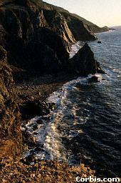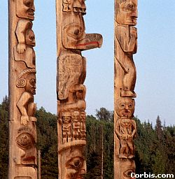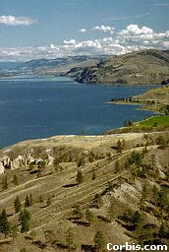

*Slika 122, 123, 124: obala in totemi (naredili prvotni prebivalci Kanade – indijanci)*

Gozdovi pokrivajo 64% celotne province in vsebujejo 40% kvalitetnega trgovskega kanadskega lesa. Vzhodni obalni gozd s predstavniki iglavcev, ceder, in smrek, predstavlja gozd z najvišjimi drevesi v Kanadi. Sicer pa so za to področje značilne še številne druge rastlinske vrste.

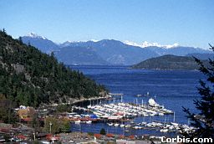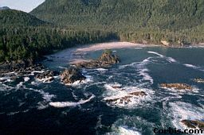

*Slika 125, 126: morje in pristanišče*

V provinci najdemo velike sesalce, kot so Grizliji, črni medvedi, losi, jeleni in gorske koze. Poleg tega pa so za to področje značilni tudi bobri, risi in vidre. Tudi nekaj edinstsvenih vrst živali se nahaja v Britanski Kolumbiji. Predstavniki teh so različne vrste žab, kač in drugih manjših živalic. Sicer pa je najznačilnejša riba za te kraje prav gotovo losos.

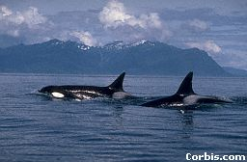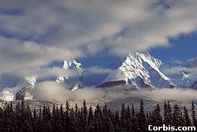

*Slika 127, 128: gore prekrite s snegom; zahodna obala pa je polna številnihvrst kitov*

Britanska Kolumbija je znana po svojih senzacionalnih gorah in lepi obalni pokrajini. Znana je tudi po raznih narodnih parkih. Turiste privabljajo lovljenje lososov in British Columbia Place Stadium (stadium) v Vancouverju, ki je bil zgrajen leta 1986 za takratni Expo sejem, danes pa je dom Kanadski nogometni ligi (B.C Lions).

### ***VANCOUVER***

Vancouver, mesto v jugozahodnem delu Britanske Kolumbije je od ameriške meje oddaljeno le 42 kilometrov. Velikost ga postavlja na tretje mesto v Kanadi. Prav tako pa tudi število prebivalcev ni zanemarljivo - teh je okoli 514 008, če pa

*Slika 129, 130, 131, 132: Utrinki iz Vancouverja, od koder potujejo med drugim tudi ladje na Aljasko*

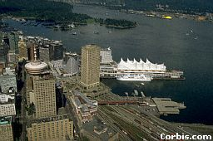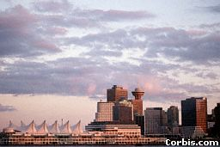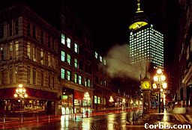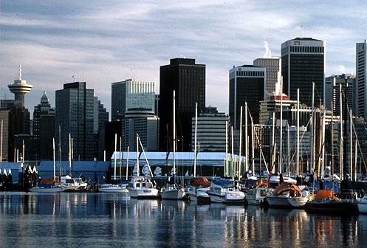

štejemo še malo okolice se to število poveča na 1 831 665. Prebivalstvo je mešanica raznih imigrantov in priseljencev ter seveda prvotnih prebivalcev.

Sicer pa je Vancouver osrednje mesto v Britanski Kolumbiji v finančnem, kulturnem in turističnem smislu. Je polno visokih zgradb in stolpnic. Znan je po Stanley Parku, Kitajski četrti, Gastownu (staremu predelu mesta), B.C Place Stadiumu, Science worldu (Svet znanosti), akvariju in še bi lahko naštevali.

Popularni so zimski športi, predvsem pa radi smučajo na Grouse Mountain.

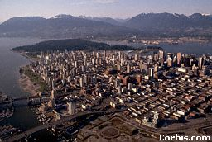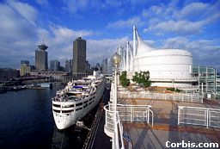

*Slika 133, 134, 135, 136: ladja, ki odhaja na Aljasko; Vancouver iz zraka; ter znameniti stolp v Vancouverju*

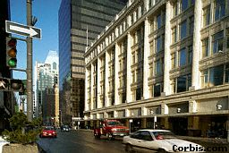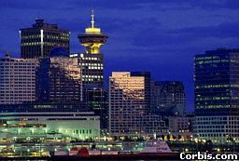

### ***VICTORIA***

Glavno mesto Britanske Kolumbije, Victoria, leži na jugu ogromnega otoka Vancouver. V mestu živi sorazmeroma malo ljudi, vendar pa je teh 73 504 ljudi čisto dovolj za takšno malo površino mesta - 18,8 kvadratnih kilometrov. Število prebivalcev se veča tudi zaradi ljudi, ki se po upokojitvi preselijo v to mesto zaradi ugodnih podnebnih razmer. Temperatura v juliju se giblje med 11°C in 22°C, pozimi pa se le malokrat spusti pod ničlo. Poleg tega pa je Victoria izredno "sončno mesto". Sonce sije 2185 ur na leto.

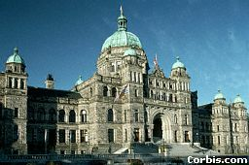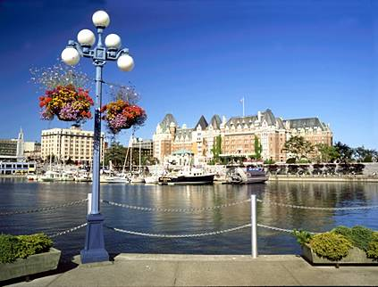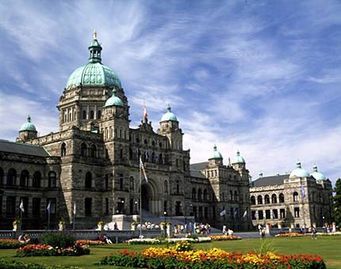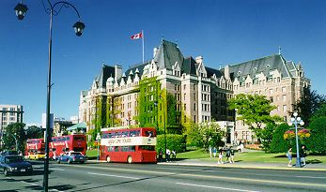

*Slika 137, 138, 139, 140: Victoria je lepo mesto, polno rož, v katerem stoji tudi parlament Britanske Kolumbije*

V mestu se nahaja parlament, zgrajen že leta 1898, Kraljevi muzej Britanske Kolumbije, mestna hiša in še mnogo drugih stvari. Z razliko od Vancouverja v Victoriji ni izredno visokih hiš, kaj šele kakšnih stometrskih stolpnic.

## 21.3. MANITOBA

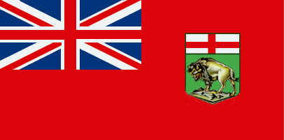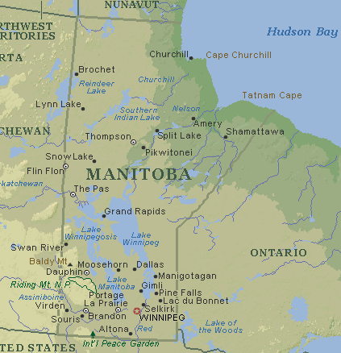

*Slika 141, 142: Zastava Manitobe, ter njen zemljevid*

Manitoba je provinca na jugu centralnega dela Kanade in pokriva površino 649 950 kvadratnih kilometrov. Dolžina sever-jug meri 1224 kilometrov, vzhod-zahod pa 452 kilometrov, čeprav na najširšem delu meri do 790 kilometrov.

Ta provinca tudi ni gosto naseljena, saj na 1 kvadratni kilometer živi le 1,8 osebe. Če to zmnožimo s kvadraturo površine, ugotovimo, da ima vsega skupaj le 1 143 400 prebivalcev, kar pa je za tako veliko površino izredno malo. Toda večinoma so prebivalci skoncertrirani v južnem delu province. Stanujočih v mestih je kar 72%, medtem ko glavno mesto Winnipeg šteje več kot polovico celotnega prebivalstva.

Precej površine je obdelovana kmetijska zemlja. Osredje province pa predvsem daje "prednost" gozdovom ter številnim jezerom. Pravo nasprotje vsega tega je sever province, kjer je zemlja skoraj enaka kot pred 1000 leti - pusta z le nekaj drevesi, kamni in močvirji.

35% zemlje predstavljajo ravnine, drugo pa prerije in gorovja (Kanadski ščit).

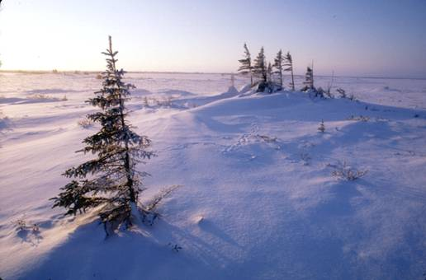

***Slika 143, 144:*** *zasneženi predel Manitobe; severne medvede si prihaja ogledovati vedno več turistov*

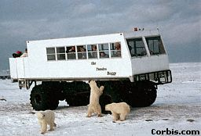

Reke in jezera predstavljajo 16% provinčine površine, kar predstavlja 101 590 kvadratnih kilometrov. Največje in hkrati najpomembnejše jezero je Winnipeg, ki v dolžino meri 428 kilometrov. Poleg tega pa provinca "vsebuje" tudi številne znamenite reke: *Saskatchewan*, ki teče od zahoda in se izlije v jezero Winnipeg in *Rdeča reka,* ki vstopa v Manitobo na jugu. Številne reke se izlivajo v znamenit in ogromen zaliv Hudson Bay.

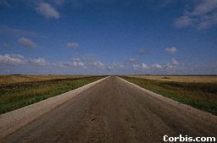

*Slika 1545, 146: Pokrajina v Manitobi, ter cesta čez provinco*

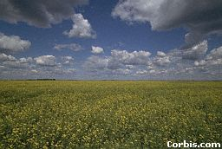

Manitoba ima značilno kontinentalno podnebje. Zimske temperature se gibljejo krepko pod ničlo, sicer pa so odvisne od vsakega kraja posamezno. Tako so povprečne temperature v Januarju v Winnipegu -13°C, v zalivu Hudson Bay pa -28°C z najnižjo temperaturo -48°C. Poleti pa se temperature zelo dvignejo. Povprečne so okoli 26°C, v severnejših krajih pa 12°C. Najvišja kadarkoli izmerjena temperatura pa v ni tako visoka, če jo primerjamo s temperaturami drugih provinc - znaša "le" 42°C. Tudi višina padavin ni precej visoka, saj povprečno na tem področju pade približno 450 milimetrov dežja in snega.

Manitoba je 40% pokrita z gozdom, ki pa je razdeljen v *borealnega* in *mešani gozd.* Borealni gozd se pojavlja pri nižjih temperaturah, zato je situiran na severu province. V njem rastejo drevesa prilagojena na ekstremno podnebje. Medtem ko mešani gozd zaseda bolj južni del države - v njem pa najdemo vsa znana drevesa kot so javor,... Na jugozahodu države je pokrajina, znana pod imenom prerija, kjer večinoma raste trava. Severozahod pa je predvsem prekrit s tundro (mahovi, lišaji).

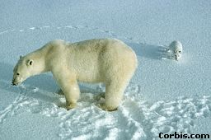

***Slika 147, 148:*** *polarni medved in polarna lisica; pokrajina v provinci*

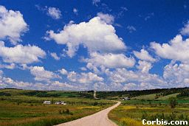

V Manitobi se pojavljajo podobne države, kot v Britanski Kolumbiji, kot npr: losi, jeleni, bobri, risi, črni medvedi,... Na zelo oddaljenem severu pa je mogoče opaziti polarnega medveda, volkove ter bele in modre lisice. Pojavljajo se tudi bizoni, razne vrste rac, gosi in rib.

Turiste predvsem privlači *Riding Mountain National Park,* kjer lahko šotorijo in plavajo v jezerih, sicer pa ima Manitoba tudi veliko parkov. Ljudi privabita tudi ribarjenje in lovljenje ter številne gore, kjer so urejena smučišča. Sicer pa prebivalci najbolj uživajo v igranju hokeja.

### ***WINNIPEG***

Winnipeg je največje, najstarejše in hkrati glavno mesto Manitobe, ki se nahaja v jugovzhodnem kotu province. Samo mesto pokriva kvadraturo 464 kilometrov, z okolico pa se ta številka poveča na 4078. Povečalo se je leta 1972, ko se je 11 predmestij priključilo mestu. V Winnipegu je leta 1996 živelo 618 477 ljudi, do danes pa se je prebivalstvo še malo povečalo. Prav prebivalci mesta predstavljajo 60%celotnega prebivalstva.

Mesto ima dolge in hladne zime, a topla poletja. Tudi padavine na tem kraju niso obilne - redke dosegajo nad 500 milimetrov na leto. Sicer pa za več vode na površju poskrbijo bližnje reke, ki velikokrat poplavijo. Vendar pa se je mesto znašlo in izkopalo kanal, ki jih varuje pred to nevarnostjo.

Znan je po svojih starih zgradbah, operi, orkestru, baletu, univerzi, številnih muzejih in parkih - največji je Assiniboine v katerem najdemo razne atrakcije, živalski vrt, vrt kipov,... Znani so tudi po svoji nogometni ekipi, imenovani Blue Bombers.

## 21.4. NEW BRUNSWICK

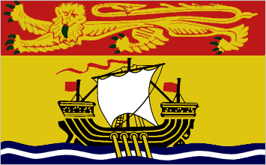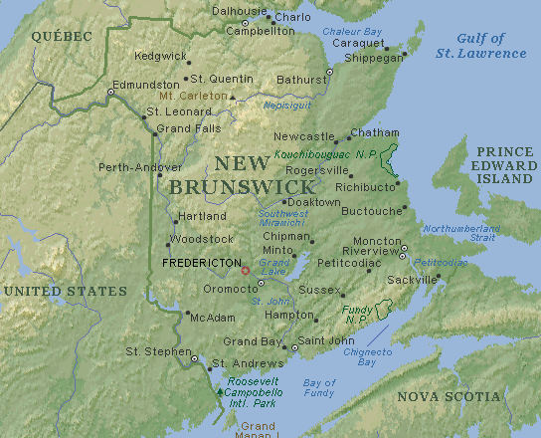

*Slika 149, 150: Zastava, ki predstavlja New Brunswick, ter zemljevid te province*

New Brunswink je zahodnokanadska provinca in je največja od treh obmorskih. Mednje spadata še Nova Scotia in Prince Edward Island. New Brunswick je velik 73 440 kvadratnih kilometrov, v to število pa je všteto tudi 1350 kvadratnih kilometrov notranjih voda. Po širini se razteza 408, od spodaj navzgor pa 391 kilometrov. V tej provinci živi 754 700 ljudi, kar pa za tako površino ni prav veliko. Večina jih živi v glavnem mestu Fredericton, oziroma v največjem mestu province Saint Johnu. Največ prebivalcev predstavljajo Angleži, potem francozi in ne nazadnje malo manj kot 1% je prvotnih prebivalcev. Od teh jih 57% govori angleško, 10% francosko, ostali pa znajo oba jezika.

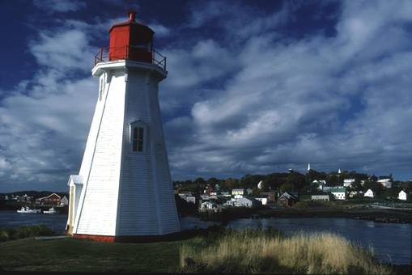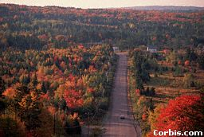

*Slika 151, 152: eden izmed mnogih svetilnikov, ki se nahajajo v tej provinci, ter jesenski pogled na New Brunswick*

V New Brunswicku prevladuje kontinentalno podnebje z nekaj pridiha obalnih vplivov na obali. Povprečna zimska temperatura je -9°C, medtem ko je v poletju povprečna temperatura 17°C. Padavine so na tem območju že večje, kot pri južnih provincah - dosegajo okoli 1000 milimetrov letno.

Ozemlja, ki imajo nadmorsko višino nižjo od 150 metrov, predstavljajo nekaj več kot polovico province. Ostalo pa so višavja. Sicer pa so v nekem predelu hribovij kamnine stare več kot 500 milijonov let, se pravi iz takratnjega paleozoika. Da gora v tej provinci ni priča tudi podatek o višini najvišjega hriba - to je hrib Mount Carleton z nadmorsko višino le 820 metrov.

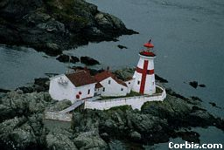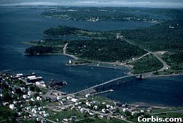

*Slika 153, 154: svetilnik, ter pogled od zgoraj*

Obala je prežeta z zalivi, zalivčki in estuarji, ki ji dajo zelo nepravilno obliko. Naziv "največji zaliv " pripada zalivu Chaleur Bay, takoj za njim pa sledi zaliv Fundy, ki je dolg kar 257 kilometrov. Na tem območju je razlika med plimo in oseko izredna - dosega tudi do 18 metrov.

New Brunswick ima tudi široko paleto različnih rek. Najdaljša med njimi je St. John River, s skupno dolžino 673 kilometrov. Večina jezer pa je lociranih v severnih in jugozahodnih delih višavij.

Večino province pokriva gozd - tega je za kar 83 % površine. Na severu se pojavlja tajga, bolj ko gremo proti jugu pa naletimo na mešani gozd. V njem prevladujejo javorji, breze, bukve, ter razna druga drevja.

Živalski predstavniki v tem predelu države so črni medvedi, losi, jeleni, bobri, veverice, vidre, zajci,... Na bolj odprtih področjih se pojavljajo razne ptice, kot npr fazani in jerebice, gosi in race. Potoki pa so polni raznovrstnih rib - lososov, postrvi, ščuke,...

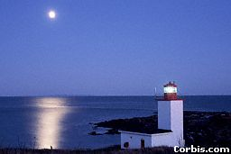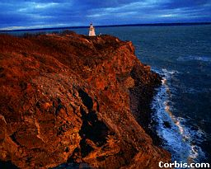

*Slika 155, 156: morje ter nepogrešljivi svetilniki*

Večina turistov obišče provinco zaradi lepih gozdov, potokov, plaž in parkov. Vsaka sezona turistom omogoča kaj drugega: spomladi se začne sezona ribarjenja, poleti ljudje uživajo na plažah, jeseni se odpre sezona lova, zima pa prinese veselje smučarjem. Na otoku Campobello se nahaja poletni dom nekdanjega ameriškega predsednika Franklina Delano Roosvelta (1933 - 1945). V provinci najdemo tudi najdaljši pokriti most v Hartlandu čez reko St. John, dolg kar 391 metrov. Zanimive so tudi razne oblike mivke v morju, ki nastanejo z izmenjavanjem plime in oseke.

### ***FREDERICTON***

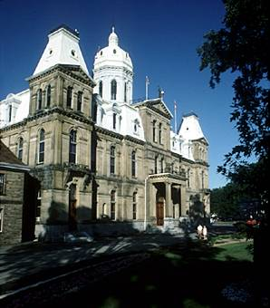

*Slika 157: zakonodajna hiša v Frederictonu, glavnemu mestu province*

Glavno mesto New Brunswicka je Fredericton, ki je hkrati tudi sedež vlade in parlamenta. Nahaja se na reki St. John, pokriva površino 132 kvadratnih kilometrov, temperature pa ima enake povprečnim temperaturam te province. V mestu živi le 46 507 ljudi, ki govorijo tako francosko kot tudi angleško. Poznana je srednja šola Fredericton, ki je ena največjih v Kanadi. Mesto ima dve cerkvi, številne muzeje, galerije, zimski park ter muzej Kanadskih sil. Znana je tudi univerza New Brunswick ter enakoimenovanim teatrom.

### ***SAINT JOHN***

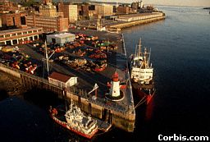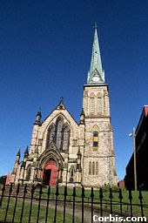

*Slika 158, 159: cerkev v mestu ter pristanišče mesta iz ptičje perspektive*

Saint John je največje mesto v New Brunswickom in leži v južnem delu province ob ustju reke St. John in zalivu Fundy. Je trgovsko in izdelovalno mesto, saj proizvaja petrolej, les, papirne izdelke, pijače in hrano. K gospodarstvu mesta veliko pripomore turizem ter izdelovanje in popravljanje ladij. V mestu se nahaja tudi najstarejši kanadski muzej - muzej New Brunswick. Znani so tudi slapovi na istoimenski reki ter živalski vrt.

## 21.5. NEWFOUNDLAND (Nova Foundlandija)

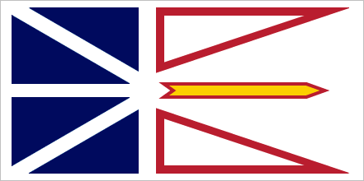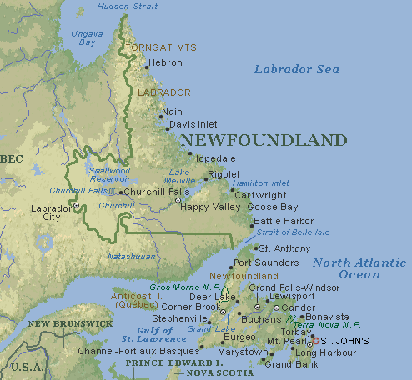

*Slika 160, 161: predstavitvena zastava Nove Fundlandije, ter zemljevid te province*

Nova Fundlandija je najbolj vzhodna kanadska provinca, hkrati pa je tudi najmlajša, saj je bila ustanovljena leta 1949. Provinca je sestavljena iz dveh delov: otoka Nove Fundlandije in celine Labrador. Kot sedma največja provinca pokriva 405 720 kvadratnih kilometrov. V njej živi približno 541 200 ljudi, od katerih je 57% živelo v večjih mestih, ostali pa na farmah, oziroma manjših vasicah.

Večina province ima subpolarno podnebje s kratkimi hladnimi poletji in dolgimi mrzlimi zimami. Povprečne poletne temperature so od 13 do 16°C, zimske temperature pa padejo tudi do -34°C, v nekaterih krajih tudi do -51°C, vendar pa so povprečne zimske temperature malo višje, okoli -10°C. Padavine niso obilne, saj pade letno približno 1000 milimetrov dežja in snega.

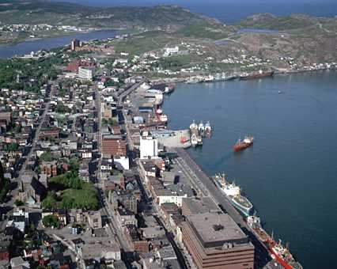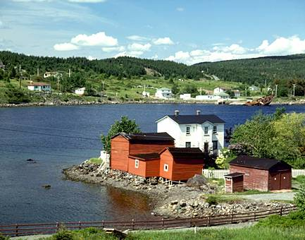

*Slika 162, 163: pristanišče v Novi Fundlandiji, ter manjši zaliv*

Provinca vključuje dve regiji: prva so Appalachi, druga pa Kanadski ščit. Sestavljena je iz nižin in višin. Sicer pa je višavje precej nizko, saj hribi ne dosegajo 400 metrov. Vendar pa se ponekod že pojavijo prave gore. V gorah Torngat je najvišja gora visoka 1652 metrov.

Provinca ima veliko rek in jezer. Najdaljša reka je reka Churchill, ki izvira v zahodnem Labradorju ter je dolga več kot 335 kilometrov. Daje tudi veliko hidroelektrične moči, zato je na njej postavljenih kar nekaj elektrarn. Na tej reki so tudi slapovi Churchill s spustom 75 metrov. Največje jezero v provinci pa je jezero Melville, s površino približno 3069 kvadratnih kilometrov.

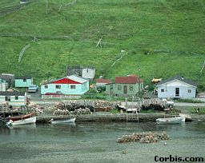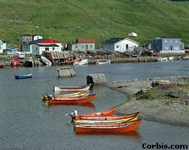

*Slika 164, 165: hiše ob morju*

Z gozdom je prekrita ena tretjina Nove Fundlandije in večina ostalih otokov je prekrita z neplodnimi površinami, kjer rastejo samo mahovi in lišaji. Manjše rastlinje vključuje tudi Vrćaste rastline, lovor, borovnice, in kačjeglavca. Približno podobna situacija je v Labradorju, kjer je veliko površin neplodnih, skoraj nerodovitnih. Zaradi takih pogojev so celo drevesa manjša.

Na otoku so večinoma iste vrste živali kot na celini, vendar z nekaj razlikami. Med otoškimi živalmi najdemo črnega medveda, vidre, lisice, rise, lose,... medtem ko v notranjosti celine predvsem prevladujejo volkovi. Poleti pa celotno ozemlje še dodatno naselijo race in gosi, ki priletijo iz drugih krajev.

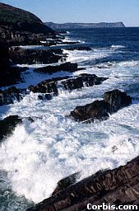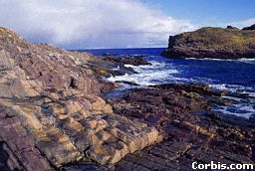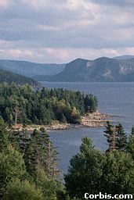

*Slika 166, 167, 168: valovi povzročajo strašno bučanje ob obali*

Provinca je znana po dobri zemlji za lovljenje in ribarjenje. Prav to dvoje privabi največ turistov. Poleg tega pa so vabljivi tudi številni pokrajinski parki, ter 2 nacionalna parka. Sicer pa je provinca znana tudi po stolpu Cabot, ki je bil zgrajen leta 1897 v počastitev 400. obletnice prvega pripotovanja Johna Cabota v provinco. Zanimiva pa so med drugim tudi otoki Carbonear ter "Brodno mesto", kjer je Lord Baltimore v letu 1620 ustanovil prvo kolonijo.

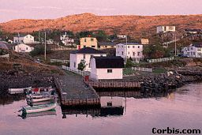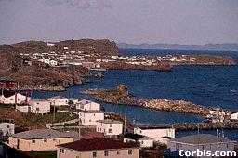

***Slika 169, 170:*** *celotna provinca nekako izgleda takole...*

### ***ST. JOHN'S***

St' John's je največje in glavno mesto Nove Fundlandije. Poleg tega, da je eno najstarejših skupnosti v Severni Ameriki, se nahaja na otoku Nove Fundlandije in je zgrajeno okoli globokega zaliva, ki je povezan z Atlantskim oceanom z dolgim kanalom.

Mesto se razteza na 432 kvadratnih kilometrihin ima 101 936 prebivalcev.

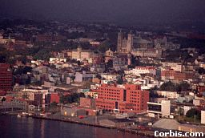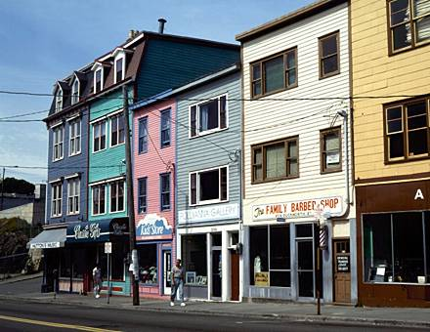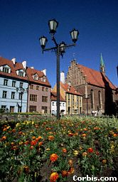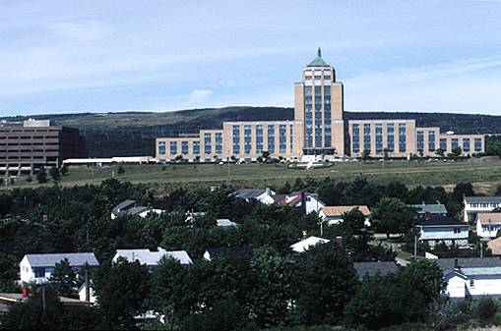

*Slika 171, 172, 173, 174: St. John's od zgoraj, zakonodajna hiša ter utrinki iz ulic*

V preteklosti je v mestu bilo veliko lesenih hiš, ki so se pokorile ognju, zato dandanes pri izdelavi stavb bolj pazijo. V mestu najdemo Mestno hišo, parlament, provincialno zakonodajno hišo, znana pa je tudi katoliška cerkev bazilika Svetega Johna. Ko je bila v letu 1842 zgrajena, je bila največja cerkev Severne Amerike.

## 21.6. NOVA SCOTIA

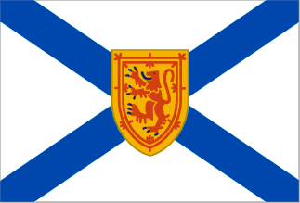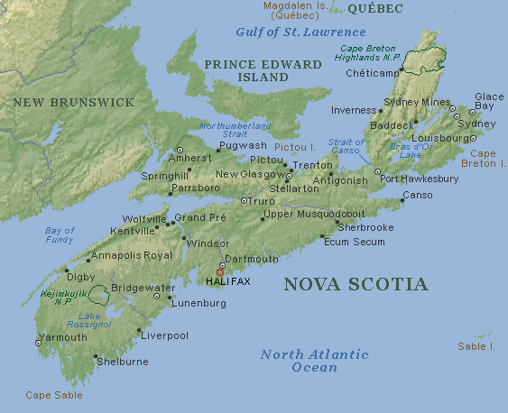

*Slika 175, 176: Predstavitveni znak Nove Scotie*

Nova Scotia je provinca v vzhodni Kanadi, sestujoča iz celine, otoka Cape Breton in številnih manjših otočkov. Je druga najmanjša provinca v Kanadi, saj meri le 55 490 kvadratnih kilometrov. Dolga je približno 560, široka pa 110 kilometrov. V provinci živi le nekaj manj kot 1 milijon ljudi (natančneje - 940 800), ki živijo predvsem na obali in dolinah, medtem ko pa je notranjost province precej zapuščena. Čeprav Novo Scotio skoraj povsem obkroža vodovje, bolj kot oceansko podnebje prevladuje celinsko. Julij, ki je najtoplejši mesec prinese do 18°C, medtem ko pa v januarju povprečno namerijo -4°C. Deževje povzroča okoli 1400 milimetrov padavin letno.

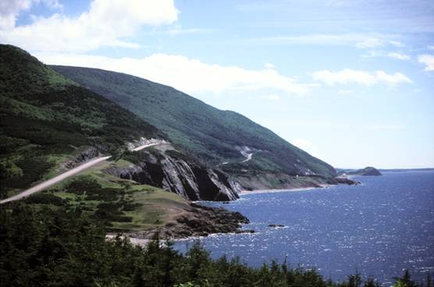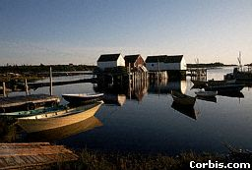

*Slika 177, 178: osebno pristanišče, ter obala*

V tej provinci se pojavljajo različne geografske površine. Nižin je izredno malo, vendar pa višine ne segajo prav visoko, saj je najvišji hrib visok 532 metrov. Pojavljajo se različna gorovja (če jim sploh tako rečemo): Cobequid mountains (vse "gore" do 350 metrov), Appalachi, Atlantsko višavje,... Najpomembnejše nižavje pa je dolina Annapolis, ki je dolga 130 kilometrov, široka od 5 do 15 kilometrov, saj naj bi nastala že pred 200 milijoni let.

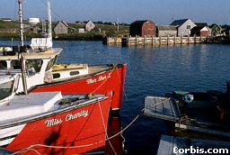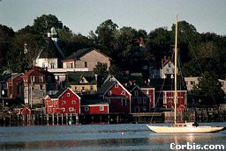

*Slika 179, 180: hiše v tej provinci izgledajo nekoliko drugače kot drugod*

Obala je prežeta s pristanišči, hkrati pa je dober primer potopljene obale - depresija je nastala med zadnjo poledenitvijo zaradi teže ledu. Na obali je razlika med plimo in oseko med najvišjimi na svetu - razlika lahko doseže tudi 16 metrov.

Provinca ima več kot 400 jezer z največjim - jezero Rossignol. Ima tudi številne reke, ki pa nimajo pgromne dolžine. Večinoma njihova dolžina ne presega 80 kilometrov.

Pogozdena ni samo ena četrtina province. Pojavljajo se drevesa, kot so: sladki javor, rumena breza, bukev, rdeči javor ter črni in beli jesen. Po površinah rastejo tudi divje rastline, jagode ter grmičevje. Na tem ozemlju pa se pojavlja tudi atlantski tip gozda s smrekami, iglavci in bori. V zalivu Fundy pa raste posebna vrsta močvirnate trave.

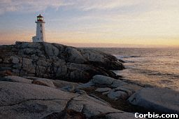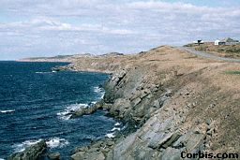

*Slika 181, 182: svetilnik kaže pot izgubljenim ladjam; obala*

Živalstvo obstoja predvsem iz manjših živalic, vendar pa tudi velike živali, kot jeleni, losi, divje mačke, niso redke.

Nova Scotia je popularno turistično območje, ki je pogosto imenovana kar Kanadsko oceansko igrišče, zaradi številnih plaž. Ljudi privlači tudi ribarjenje v oceanu ter potočkih. Poleg tega pa ima tudi 2 nacionalna parka, ter 122 pokrajinskih.

### ***HALIFAX***

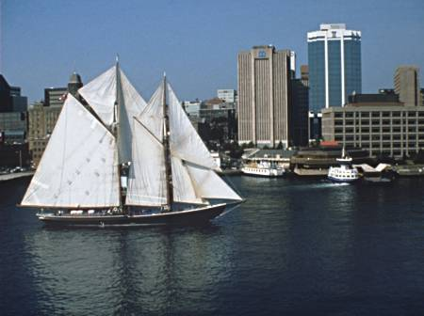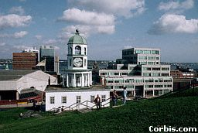

*Slika 183, 184: mesto Halifax je glavno mesto Nove Škotske*

Halifax, glavno mesto Nove Scotie je "zgrajen" okoli zaliva Halifax. Ta zaliv je en od najbolj "zaposlenih" v Kanadi. V mestu živi nekaj več kot 342 966 ljudi. Z okolico pokriva mesto 2503 kvadratnih kilometrov. Temperature se gimbljejo od 0°C pozimi, pa do 23°C poleti. Mesto je znano po Mestni uri, zgrajeni leta 1803, sicer pa se v bližini tudi gibljejo zelo stare hiše in zgradbe. Druge zanimivosti so še: Vladna hiša, številne manjše trgovinice, park, v katerem se nahaja najstarejši kanadski stolp, univerze,... Vsako leto pa mesto organizira še razne prireditve. Tako v mestu poteka glasbeni festival, Atlantski zimski sejem, Shakespeare na morju in še mnoge druge prideritve.

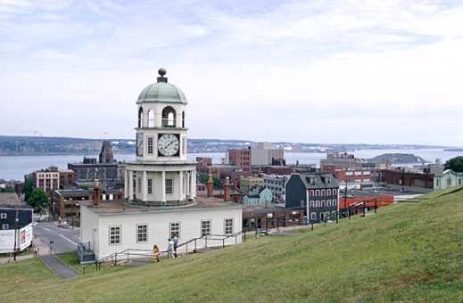

*Slika 185: mestna ura v Halifaxu*

## 21.7. PRINCE EDWARD ISLAND (Otok princa Edwarda)

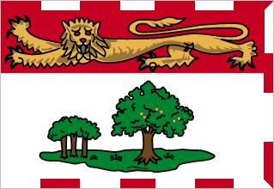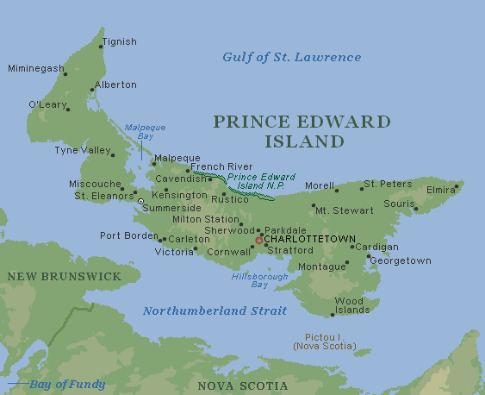

*Slika 186, 187: predstavitveni znak province Otoki Princa Edwarda, ter zemljevid*

Otok princa Edwarda je s svojimi 5 660 kvadratnimi kilometri najmanjša kanadska provinca. Otok je dolg približno 230 kilometrov in je širok od 6 do 60 kilometrov. Na njem živi približno 137 800 ljudi, pa še ti predvsem živijo v glavnem mestu Charlottetown, ki je hkrati tudi največje mesto province. Otočna obalna lokacija da otoku bolj milo podnebje kot bi bilo pričakovano zaradi severne lege le-tega. Pozimi se sicer temperature spustijo med -3°C in -12°C, vendar pa poletje tudi ne prinese velike otoplitve. Temperature se ves čas gibljejo med 14°C in 23°C.

Veliko ljudi se ukvarja s poljedelstvom, saj je zemlja še kar rodovitna. Najbolj jim uspeva krompir, ki ga tudi veliko izvozijo.

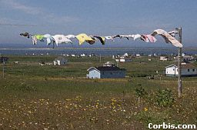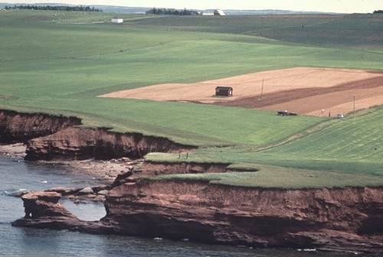

*Slika 188, 189: Otok princa Edwarda izgleda takole...*

Površje je precej nizko. Večina površine je pod 60 metrov nadmorske višine, najvišji hrib na otoku pa je Bonshaw Hills, visok kar 142 metrov. Dolgo nazaj je bil otok prekrit z ledom, ki pa se je kasneje stopil, vendar pa za sabo pustil ogrinjalo ostankov.

Otok nima kakšnih posebno velikih gozdov, ima le nekaj zemljišč pokritih z drevesi, predvsem smrekami, brezami, javorji in bukvami. Na Otoku princa Edwarda najdemo tudi divje rože. Večino obale pa prekriva irski mah.

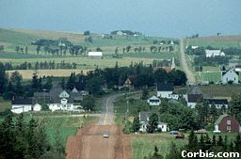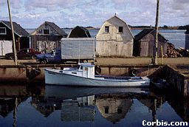

*Slika 190, 191: ribiški čoln, ter pogled na cesto, ki pelje čez provinco*

Za te kraje so značilne številne ptice, kot so gosi, race, fazani. Sicer pa so vodovja polna raznovrstnih rib.

Otok privlači veliko turistov, saj je popularno počitniško letovišče. Predvsem jih privlačijo peščene plaže, toplo in globoko morje, lovljenje rib. Zanimiv je tudi vsakoletni poletni festival v glavnem mestu Charlottetownu. Narodni park na otoku privabi tudi veliko golfistov, saj ima zelo lepo urejeno igrišče za golf. Sicer pa turizem prinaša glavni dobiček gospodarstva.

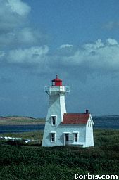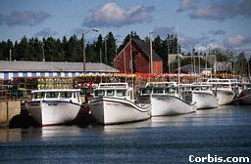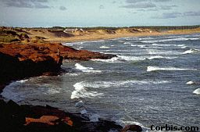

*Slika 192, 193, 194: scetilnik, obala, zasidrane ladjice,...*

### ***CHARLOTTETOWN***

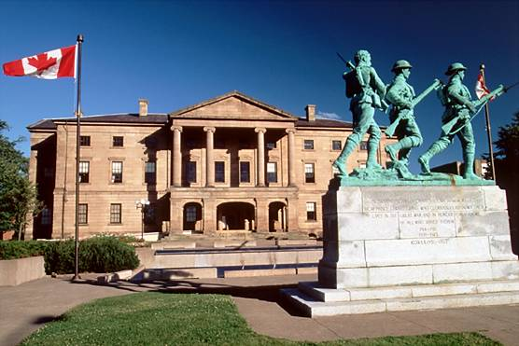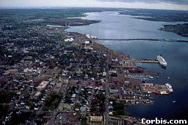

*Slika 195, 196: Charlotte town od zgoraj, ter zakonodajna hiša v tem mestu*

Charlottetown je glavno in največje mesto Otokov princa Edwarda, sicer pa je najmanjše glavno mesto v Kanadi, saj pokriva le 42,6 kvadratnih kilometrov površine. Na takšni površini živi 32 531 ljudi. Charlottetown je upravno, poslovno, finančno, kulturno, izobraževalno in trgovsko mesto. Nahaja se na južni obali otoka, kjer se severne in Hillsborough reke izlivajo v zaliv Charlottetown.

V mestu imajo teater, muzej, umetnostno galerijo in knjižnico. Značilen je tudi vsakoletni poletni festival, ki ga izvajajo že od leta 1965. Leta 1984 je bil odprt ogromen, moderni hotel, ki omogoča tudi večje prireditve v mestvu. Ima tudi baziliko Svetega Dunstan-a, ki se postavlja z "naslovom" največja cerkev v provinci. St. Paul Anglican cerkev, ki je bila še dodelana, pa stoji na mestu, kjer je bila leta 1803 zgrajena prva cerkev na otoku.

Na otoku vsakoletno tudi potekajo dirke z avtomobili, sicer pa mesto vsebuje razne univerze, college, srednje šole, ter številne inštitute.

## 21.8. SASKATCHEWAN

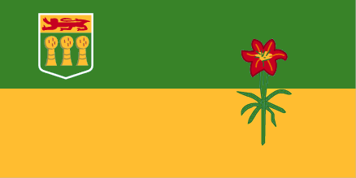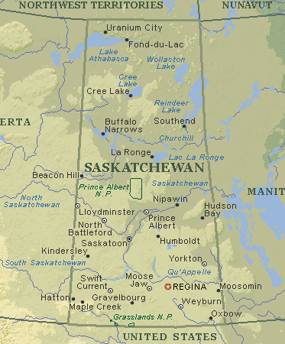

*Slika 197, 198: Zastava Saskatchewana, ter njegov zemljevid*

Saskatchewan je zahodnokanadska provinca, ki na vzhodu meji z Manitobo, na zahodu z Alberto, sever pa ji omejujejo Severozahodni teritoriji. S svojo površino, ki meri 652 330 kvadratnih kilometrov je na petem mestu po velikosti pokrajin v Kanadi. Kljub petemu mestu po velikosti, pa je Saskatchewan šele na šestem mestu po količini prebivalstva. V tej provinci živi samo 1 028 100 ljudi, kar pa za tako površino pomeni izredno malo. Večina populacije živi v glavnem mestu Regina, oziroma v največjem mestu Saskatoon.

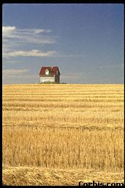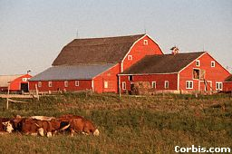

*Slika 199, 200: Saskatchewan zaznamujejo ravnine ter samotne farme*

Podnebje, ki prevladuje tej pokrajini je kontinentalno, a z velikimi spremembami v temperaturami med letnimi časi. Tako se pozimi povprečna temperatura giblje med –11 in –22°C, poletja pa zaznamujejo tmperature med 12 in 26°C. Letna količina padavin je na nekaterih predelih 280 milimetrov, nekje pa jih pade do 430 milimetrov. Kot že prej omenjeno, je velika značilnost province v vsakoletnem spreminjanju količine padavin ter temperature. Vse te spremembe pa zelo škodujejo kmetijstvu.

Saskatchewan oblikujeta dva tipa površij – Kanadski Ščit na severu, ki sestavlja 40% celotne površine province, ter nižavje na jugu, ki se deli še na tri prerijske stopnje. Z rekami in jezeri, ki jih je največ na severu, pa je pokrito 12% province.

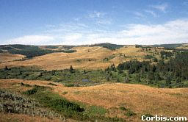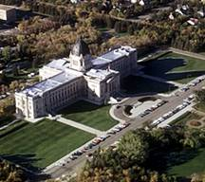

*Slika 201, 202: zakonodajna hiša, ter ravnine,...*

Od tisočih jezer, ki jih najdemo tukaj, je največje jezero Athabasca, katerega del pripada tudi Alberti. Sicer pa se jezera pojavljajo tudi na jugu, vendar jih je tam manj. Za Saskatchewanske reke pa je značilno, da jih večina teče proti vzhodu, proti zalivu Hudson Bay.

Čeprav je Saskatchewan znan kot prerijska provinca, ga le nekaj več kot četrtino pokriva prerija, ki se pojavlja predvsem na jugu države. Med prerijo in borealnim gozdom, za katerega so značilni predvsem breza, topol, smreka in bor, pa najdemo še vmesni pas, nekakšen prehod iz rastlin travnate oblike v drevesa...

Za antilope in jazbece, ki naseljujejo to provinco, je značilno, da jih je zelo malo, ter so precej ogroženi, drugače pa se v Saskatchewanu predvsem pojavljajo živalske vrste kot so: veverice, zajci, kanadske kune zlatice, črni mededi, bobri in podlasice. Ob jezerih in močvirjih pa se zadržujejo čaplje, kanadske gosi ter razne vrste rac.

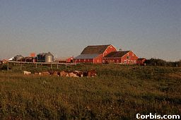

*Slika 203, 204: samotni kmetiji*

Saskatchewan se lahko pohvali s svojo ponudbo vodnih športov, lova in ribarjenja, kar privablja veliko ljudi iz vseh koncev sveta. Zime pa spretno izkoristijo z igranjem hokeja na zamrznjenih ploščah jezerske gladine. Prav tako pa prav vsakemu zastane dih ob ogledu številnih parkov po celi provinci.

### ***REGINA***

Regina je glavno mesto Saskatchewana, čeprav ni tudi največje. Latinska beseda »regina« pomeni »kraljica« in mestu se včasih tudi reče Kraljičino mesto nižavja (Queen City of the Plains), saj se nahaja v osrčju kanadske prerije. Mesto je nekakšne oblike kvadrata, skupaj pa pokriva približno 114 kvadratnih kilometrov province. Iz leta 1914, ko je v njej živelo 30 000 ljudi, se je prebivalstvo povečalo na blizu 190 000 oseb. Regina je vedno veljala za evropejsko mesto, saj v njej še zdaj živi več kot polovico ljudi z britanskimi koreninami. Kljub temu, da ima hladne in dolge zime, kratka poletja, ter malo letno količino padavin, je zelo primerna za pridelovanje žita.

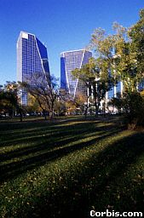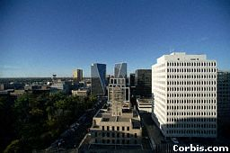

*Slika 205, 206: mesto Regina*

Čez mesto potekajo številne železniške proge, ki ga nekako razdelijo v tri odseke. V severovzhodnem predvsem prevladuje industrija, medtem ko pa je severozahodni del mesta predvsem nekaj stanovanjskih objektov, ter nekaj pomembnih javnih krajev in stavb. Tako v temu predelu najdemo igrišče Taylor, ki predstavlja dom Kanadski nogometni ligi, »razstavni park«, ogromen kompleks razstavnih zgradb in športnih dvoran (v njih potekajo hokejske tekme), ter muzej in akademijo Kraljeve kanadske policije. Tretji predel pa zavzema središče mesta, v katerem najdemo številne zgradbe, originalni poštni urad in atraktiven park Victoria.

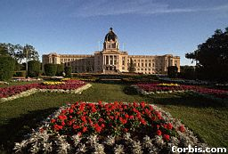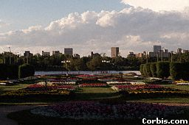

*Slika 207, 208: park v regini ter zakonodajna hiša*

### ***SASKATOON***

Saskatoon, mesto v južnem osrednjem delu Saskatchewana, je največje mesto te province. Najdemo ga na južnem delu reke Saskatchewan, 235 kilometrov severozahodno od Regine. Mesto pokriva 136,8 kvadratnih kilometrov površine, in ima z bližnjo okolico 231 400 prebivalcev. Nekakšno prerijsko podnebje povzroča zelo hladne zime ter številne poletne dni. Južna reka Saskatchewan razdeli mesto na dve strani, ki sta med seboj povezani s sedmimi mostovi. Prvotni prebivalci so živeli vzhodno od reke in tam živijo še danes. Stanovanja v tem predelu so visoko kvalitetna, poleg tega pa je na tem območju tudi Univerza Saskatchewan. Zahodni del mesta pa je po letu 1890, ko je bila tam zgrajena železniška postaja, postalo poslovno središče. Poleg tega pa se tudi mestno središče nahaja na zahodni strani reke.

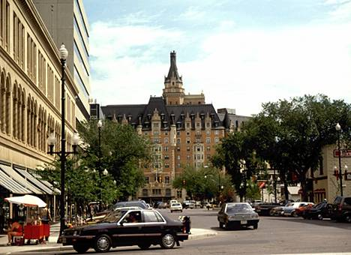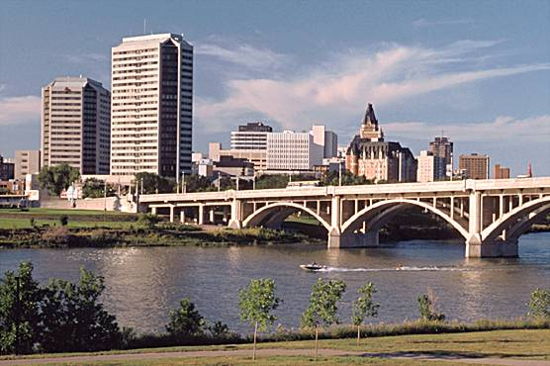

*Slika 209, 210: Središče Saskatoona, ter pogled čez reko*

V mestu najdemo troje znanih cerkva, umetnostno galerijo, mnogo izvrstnih muzejev. Park Wanuskewinske dediščine pa s svojimi 19 arheološkimi najdišči in predstavitvi več kot 5000 let trajajoči kulturi severnih nižin, predstavlja znano turistično atrakcijo.

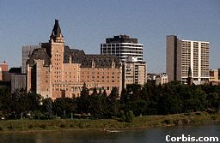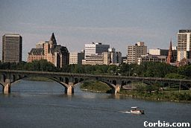

***Slika 211, 212:*** *pogled mesta še z drugih zornih kotov*

## 21.9. QUEBEC

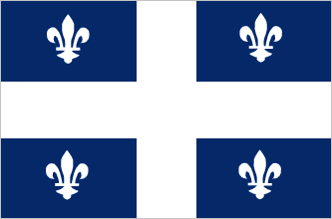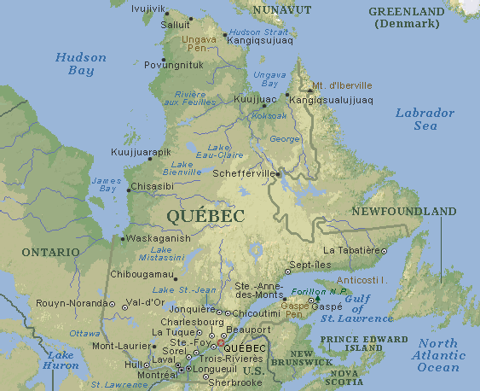

*Slika 213, 214: Quebec in njegova zastava ter zemljevid*

Največja kanadska pokrajina je Quebec, ki pokriva ozemlje vzhodne Kanade. Razteza se na površini 1 540 680 kvadratnih kilometrih in s svojo trikotniško obliko zavzema eno šestino celotne kanadske površine. Na najširših in najdaljših predelih se razteza od severa proti jugu kar 1957, oziroma 1687 kilometrov od vzhoda do zahoda. Poleg tega pa vključuje še nekaj otokov. S številom 7 363 300, ki označuje prebivalstvo, je Quebec druga najbolj poseljena provinca, takoj za Ontariom. Quebec je nekaj edinstvenega, saj se v njem zaradi velikega števila francoskih kanadčanov pojavlja francoščina kot prvi in hkrati glavni jezik v provinci.

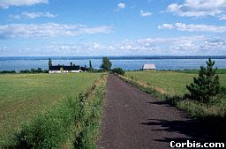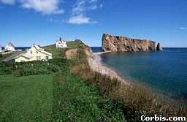

*Slika 215, 216: Obala Quebeca, ter cesta, ki pelje na kmetijo*

Zaradi velikega površja, ki ga pokriva, ima Quebec veliko različnih podnebij. Tako se na skrajnem severu pojavlja polarno podnebje in stalno zamrznjena tla – permafrost, Nižje pa se pojavi pas subpolarnega podnebja z dolgimi, hladnimi zimami, ter kratkimi, relativno toplimi poletji. Jug province pa predvsem zaznamuje kontinentalno podnebje. Povprečne temperature se zaradi tega razloga lahko gibljejo od –30°C pa vse do 30°C. Sicer pa se tudi letna količina padavin spreminja glede na področje kjer se nahajamo, vendar pa se povprečje giblje nekje okoli 1000 milimetrov.

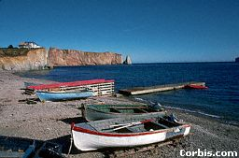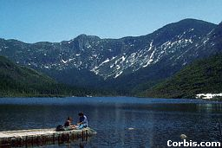

*Slika 217, 218: Čolni ob morju ter jezero*

Quebec je razdeljen na tri naravna območja: Kanadski Ščit na severu, Appalachi na jugu in jugovzhodu, ter med njima Nižine svetega Lawrencea (St. Lawrence Lowlands). Približno 90%teritorija leži v Kanadskem Ščitu, zato se na teh predelih predvsem pojavljajo površja iz trdih kamnin. V tem, severnem delu, se nahaja tudi gorovje Torngat, v katerem leži najvišji vrh Quebeca. Ta naslov si je s1652 metri pridobil Mount d'Iberville. Zanimiv pa je tudi predel Appalachi, kjer se nahaja drugi najvišji vrh v državi, Mount Jacques-Cartier. Nižine Svetega Lawrencea pa so predvsem primerne za kmetijstvo.

Med zadnjo poledenitvijo, so današnje ozemlje Quebeca pokrivali ledeniki, ki so se zaradi otoplitve začeli taliti šele pred 18 000 leti. To topljenje ledenikov je najbolj odgovorno za tisoče in tisoče jezer, po katerih je ta provinca tako slavna. Med največje prištevamo jezera Mistassini, Eau-Claire, Saint.Jean in Bienville, ki se vsi nahajajo v Kanadskem Ščitu.

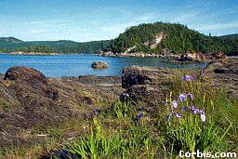

*Slika 219, 220: Zaliv ter tjulnjev mladič*

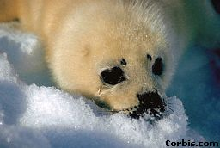

Najpomembnejša reka v provinci je St. Lawrence River, ki teče od jezera Ontario proti Atlantskemu oceanu in je dolga več kot 1300 kilometrov. Od Montreala do Quebec City-ja je ta reka redko kdaj ožja kot 1 kilometer.

Poleg številnih jezer in rek, pa ima Quebec tudi dva sistema morskih obal. Ena se nahaja na severu in zahodu in vključuje zalive James Bay, Hudson Bay ter Ungava Bay, drugo obalo pa najdemo na jugovzhodu.

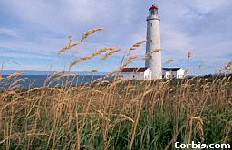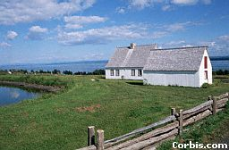

***Slika 221, 222:*** *Samotna kmetija, ter svetilnik sredi pšenice*

Quebec je tudi razdeljen na štiri tipe okolij oziroma površij. Na skrajnem severu kraljuje tundra, brezdrevesna pokrajina z mahovi in lišaji, južno od nje najdemo tajgo, z raznimi drevesnimi vrstami, če se spuščamo še bolj proti jugu kmalu zasledimo polarni gozd, s številnimi vrstami iglavcev, najbolj južni predel province pa zaznamuje zmerni gozd, v katerem se poleg iglavsev pojavljajo še številna listopadna drevesa.

Kot v večini provinc tudi v tej najdemo črne medvede, bobre, jelene, lose, losose, vidre in rdeče lisice. Na skrajnem severu pa domujejo vrste kot so polarni medvedi, polarne lisice in snežene sove.

Quebec zaznamujejo številni parki, ki vsako leto privabijo veliko turistov. Poleg tega pa največ turistov opazijo v glavnem mestu Quebec City, ter v največjem mestu province Montrealu. Tako si lahko v Montrealu npr. ogledajo številne znane stavbe, kot tudi Saint Sulpice Seminary, ki vas vrne nazaj v 17. stoletje. Ima ogromno muzejev, restavracij ter nakupovalnih centrov. Park v mestu pa ponuja še spektakularen pogled na mesto z 234 metrov visokega griča. V Quebec City pa so zanimive stare četrti, ulice in zgradbe, saj je mesto najstarejše v tej provinci. Prav starost pa ga postavlja med ene izmed najlepših mest v Severni Ameriki.

### ***QUEBEC (CITY)***

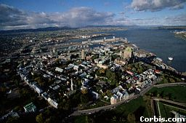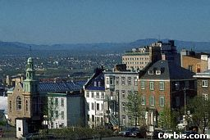

*Slika 223, 224, 225, 226, 227: mesto Quebec*

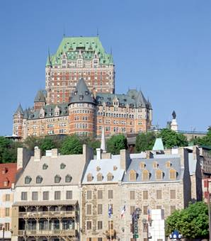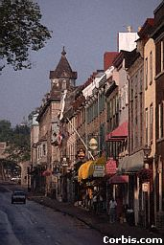

Glavno mesto Quebeca je Quebec, ki je hkrati tudi najstarejše mesto v provinci. Mesto pokriva 88,9 kvadratnih kilometrov zemlje in se smatra za eno najlepših mest Severne Amerike, saj vsebuje nekaj najstarejših hiš, ulic in cerkev tega kontinenta. V mestu živi 167 264 ljudi, povprečne temperature pa se gibljejo med –17°C in 25°C.

V Quebecu je tudi najstarejša ulica v Kanadi, Rue de Notre Dame, ki so jo zgradili že leta 1615. Mesto razdelijo še na »Nižji del« ter »Zgornji del«. V Zgornjem delu mesta stoji tudi najstarejša vladna zgradba in verski inštitut v državi. Turiste predvsem privlači starost mesta in vse kar je z njo povezano.

### ***MONTREAL***

Montreal, največje mesto Quebeca, hkrati pa tudi drugo največje metropolitansko središče v Kanadi, leži na južnem delu province. Nahaja se na istoimenskem otoku, skupaj pa pokriva 494 kvadratnih kilometrov površja, če pa štejemo še bližnjo okolico, ta številka narasta na 4024. V letu 1996 je mesto imelo 1 016 376 prebivalcev in glede na popis prebivalstva iz leta 1991, jih je 59% francoskega izvora. Temperature so podobne kot v glavnem mestu te province, le da je podnebje kanček toplejše.

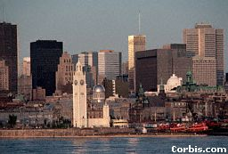

*Slika 228, 229: Montreal*

Številne turiste privlačijo lepi parki, stolpnice, samostana, cerkve, nakupovalni centri, kini, nočni klubi ter Mount Royal s tremi vrhi, ki dosega nadmorsko višino 234 metrov in s katerega se razteza prelep pogled na največje mesto province. Zanimiv in značilen je tudi stari del mesta.

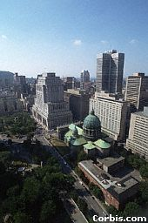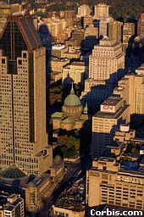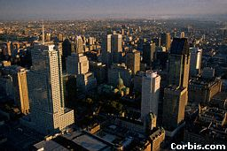

*Slika 230, 231, 232: Montreal še iz drugih zornih kotov*

## 21.10. ONTARIO

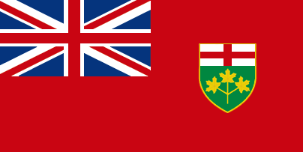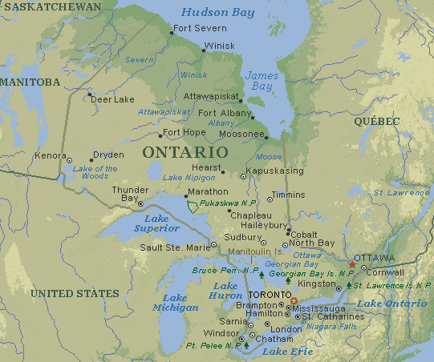

*Slika 233, 234: zastava Ontaria, ter zemljevid province*

Južnovzhodna kanadska provinca Ontario, je druga največja pokrajina v Kanadi, a prva po številu prebivalcev. Na vzhodu jo omejuje Quebec, na zahodu Manitoba, južno mejo označujejo reka St. Lawrence River ter štiri od petih Velikih jezer – Ontario, Erie, Huron, Superior – in Minnesota, država iz USA; sever pa ograjujeta zaliva Hudson Bay in James Bay. Imenujejo jo tudi »osrčna« provinca (Hearthland Province), saj je Ontario središče kanadske industrije, prebivalstva in kmetijstva. Dobro trgovanje med drugim tudi omogoča odlična lega province.

V provinci je pet večjih mest. Glavno mesto Ontaria je Ottawa, vendar pa je bolj znano ter največje mesto province Toronto, v katerem živi tudi veliko ljudi. Znani so tudi še Hamilton, London in Windsor.

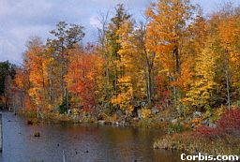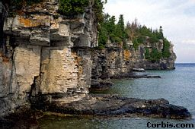

*Slika 235, 236: obala Ontaria*

Površina Ontaria pokriva kar 10% celotnega površja države, saj se razteza na kar 1 068 580 kvadratnih kilometrih. Na največjih premerih ima približno isto dolžino – od severa do juga zavzema 1685, od vzhoda proti zahodu pa 1628 kilometrov.

V Ontariu živi tretjina celotne kanadske populacije, to je približno 10 753 573 ljudi. Sicer pa so za leto 1999 ocenili, da bo v provinci živelo že kar 11 560 900 oseb. Sprva so prebivalci živeli predvsem na lastnih farmah oziroma kmetijah, z leti pa so se začeli množično naseljevati v številna mesta, tako da zdaj v mestih živi približno 83% populacije province.

*Slika 237, 238: svetilnik, ter vpadnica na poti proti Torontu*

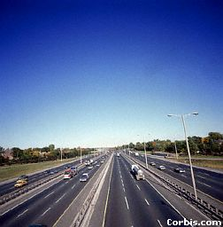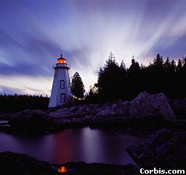

Ontario je sedanjo podobo dobil po zadnji ledeni dobi. Go so se ledeniki topili in drseli po površju, so ustvarili številne doline, ki so postale jezera, ter za sabo pustili morene – »ostanke prsti«, ki jih sedaj obravnavamo kot hribovja in gorske verige. Na splošno je Ontario razdeljen na tri naravne regije: Kanadski Ščit, raztezajoč se čez središče province, Nižine zaliva Hudson Bay na severu in Nižine Velikih jezer ter St. Lawrencea, ki se pojavljajo predvsem na jugu.

Kanadski Ščit pokriva približno polovico Ontaria. Površje zaradi slabe prsti in nagubanega terena ni veliko izrabljeno za kmetijstvo, čeprav so nekatera območja, ki so glinene podlage, nastale po umiku ledeniških jezer, tudi primerne za dobro letino in pasenje živine. Sicer pa je ta regija polna kamnin – bakra, cinka, urana,...- ki omogočajo tudi na tem področju dobro »industrijo« oziroma gospodarstvo.

Na področju Nižin zaliva Hudson Bay na severu ni veliko kmetij, saj je območje izredno mrzlo, ponekod pa se celo pojavljajo stalno zamrznjena tla. Zaradi tega tu predvsem rastejo razna drevesa.

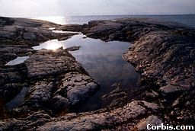

*Slika 239, 240: kanuji po jezeru ter zaliv v Ontariu*

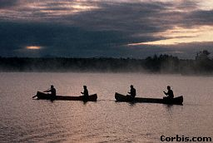

Nižine Velikih jezer ter St. Lawrencea so dom večini prebivalstva, kmetijstva in industrije. Območja so izredno rodovitna, kar tudi pojasnjuje razlog obstoja mnogih kmetij. V ta predel spadajo tudi Niagarski slapovi, glavna in znana turistična točka Ontaria.

Zaradi velikosti Ontaria, se veliko razlikujejo tudi temperature v različnih krajih province. Na severu se že čutijo vplivi polarnega podnebja, medtem ko je na jugu države podnebje čisto drugačno. Temperature se predvsem gibljejo med –24°C do 23°C, odvisno od področja. Temperature v osredju države pa so nekje od –4°C do 23°C. Na jugu Ontaria letno pade približno 750 milimetrov padavin, kar je le pol toliko, kot jih pade na severu države. Vendar pa se pojavljajo tudi izjeme. Na primer: Toronto prejme zelo malo padavin na leto, to pa zato, ker je v nekakšni deževni senci Niagare.

V provinci najdemo več kot 250 000 jezer, ki se jih večina nahaja na področju Kanadskega Ščita. The Great Lakes so največja med njimi (Ontario, Erie, Huron, Superior), vendar pa ne ležijo v celoti v Kanadi. Največja »notranjokanadska« jezera v Ontariu pa so Nipigon, Nipissing, Simcoe in Lac Seul. Jezera so med seboj povezana z rekami, le v nekaterih primerih s kanali. Najpomembnejša reka v tej provinci je reka St. Lawrence, ki so ji v 20. stoletju povečali kanal po katerem teče, zaradi pomembne vodne poti v notranjost države. Znana pa je tudi reka Niagara, predvsem zaradi znamenitih slapov, vendar pa tudi po tem, da provinci daje veliko hidroelektrične moči, saj so na njej številne hidroelektrarne.

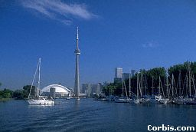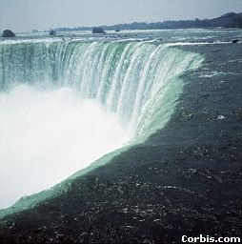

*Slika 241, 242: Toronto je največje mesto v Ontariu in Canadi, Niagarski slapovi pa vsako leto privabijo milijone turistov*

Gozdovi pokrivajo 54% površine province. Teh je kar nekaj vrst. Tako se recimo na jugu pojavlja veliki listnati gozd s številnimi drevesnimi vrstami. V provinci se pojavljajo tudi mešani gozdovi, borealni gozd ter na skrajnem severu tundra z mahovi in lišaji. Podnebje na nekaterih krajih omogoča tudi rast borovnicam in drugim sadežem. Zaradi toplosti na jugu province pa tam tudi najdemo drevesne vrste, ki za to območje niso značilne – Kentucky coffe tree,...

Velikost združuje tudi različne vrste živali. Na severu najdemo jelene, lose, črne in polarne medvede in volkove, druge manjše živali, značilne za celotno provinco pa so: veverice, podlasice, zajci, bobri, vidre, lisice, kače, želve in žabe. Med ptičjim kraljestvom na tem območju pa lahko zapazimo sokole, kragulje, sove, detle, modre čaplje, ščinkavce in Kanadske gosi.

Vsako leto Ontario obišče ogromno turistov. Nekaj jih prihaja zaradi šestih naravnih parkov posvečenim pticam (Point Pelee National Park), divjini (Pukaskwa National Park), državi (St. Lawrence Island National Park), pomorstvu (Georgian Bay Island National Park),..., večina pa si jih prihaja ogledat mesta, kot je Toronto, tam obiskati najvišji stolp na svetu CN Tower, ter se naužiti duha visokih stolpnic, ali pa Niagarske slapove.

Toronto ima tudi svojo NBA ligo – to so Toronto Raptorsi, poleg pa ima tudi svojo hokejski klub (Toronto Maple Leafs), ligo bassebala in kanadsko nogometno ligo.

### ***TORONTO***

Glavno mesto Ontaria je Toronto, ki leži na severnozahodni obali jezera Ontario. Toronto je poleg tega tudi največje mesto in finančno središče Kanade. Leta 1990 je bil razglašen za enega izmed desetih najboljših mest kar se tiče življenjskega standarda in poslovnosti. Samo mesto se razteza na 97 kvadratnih kilometrov, z bližnjo okolico pa se ta številka poveča na 5868 kvadratnih kilometrov površine. Toronto je najbolj naseljeno mesto v Kanadi. Populacija mesta z bližnjo okolico je leta 1999 znašala 4 680 300 ljudi, samo mesto pa je imelo okoli 2 milijona prebivalcev.

***Slika 243, 244:*** *Toronto v zahajajočem soncu, ter mestno središče (pogled s CN Towerja*

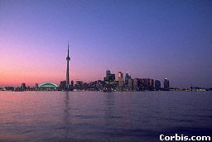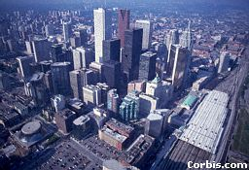

Temperature v Torontu se zelo hitro spreminjajo, vendar pa na splošno velja, da se pozimi večinoma gibljejo pod 0°C, poleti pa dosegajo čez 20°C.

Vsako leto prihaja v Toronto ogromno število turistov, saj imajo videti kar nekaj znamenitosti. Znane turistične točke so vladna palača, parlament, nova mestna hiša z dvema okrivljenima stolpoma med katerima je pokrita okrogla sejna dvorana, ter številne znane cerkve kot npr. James Anglican Cathedral,... V Torontu stoji tudi najvišja samostoječa struktura na svetu. Ta naslov si je s 553 metri pridobil CN TOWER, ki se nahaja v centru mesta. Poleg Cn Tower-ja leži SKYDOME, prvi kupolast stadion z možnostjo premikanja in odkrivanja strehe. V strogem centru najdemo tudi Royal York Hotel, nekdaj največji hotel v Kanadi. Znana sta tudi veliki nakupovalni center s tremi nadstropji trgovin – Eaton Centre in stolpnica s pozlačenimi okni. Predvsem prebivalci si radi odpočijejo od mestnega vrveža na bližnjem otoku Torontu, na katerem uživajo v lepo urejenem parku.

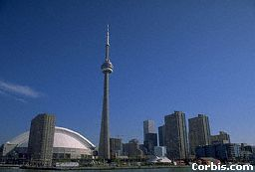

*Slika 245, 246:* CN Tower, poleg njega športni stadion s premično streho

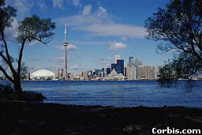

Košarkarska ekipa iz Toronta – Toronto Raptors tekmuje v ligi NBA, sicer pa so njihovi športniki dobri tudi v hokeju, kjer imajo klub Toronto Maple Leafs, in v kanadskem nogometu.

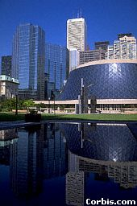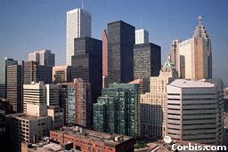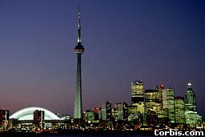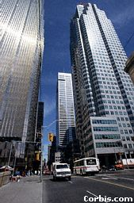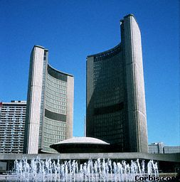

***Slika 247, 248, 249, 250, 251***: *mestno središče Toronta, Toronto ponoči, mestna hiša, ulica v Torontu, ter znamenita opera*

### ***OTTAWA***

Ottawa, glavno mesto Kanade, leži v jugovzhodnem delu Ontaria poleg istoimenske reke. Je upravno-izvršilno mesto, v katerem se nahaja tudi sedež kanadske vlade. Pokriva površje 110,2 kvadrtanih kilometrov in ima 323 340 prebivalcev, medtem ko v bližnji okolici živi skupaj s centrom 1 065 000 ljudi. Angleško govoreči prekašajo francoskogovoreče prebivalce kar v razmerju 4 : 1. Ottawa je ena od najhladnejših svetovnih prestolnic, saj ima zimske temperature med –6°C do –16°C, poletne pa od 15°C do 26°C.

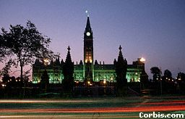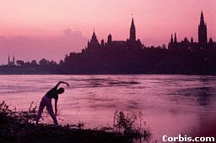

*Slika 252, 253: Ottawa v sončnem zahodu, ter kanadski parlament ponoči*

Čeprav je Ottawa glavno mesto Kanade, je vseeno kakšno drugo mesto bolj znano od nje, kot npr. Toronto. Vendar pa v sebi skriva številne znamenitosti. Znan je Kanadski parlament na parlamentnem griču, kjer se odločajo o osnovnih zadevah o državi. Mesto ima številne teatre, galerije in muzeje (znanost, narava,...), vsebuje tudi največjjo zbirko kanadske umetnosti. V mestu sta tudi dve glavni univerzi. Ena je Dvojezična univerza Ottawe, druga pa Carleton. Sicer pa sta v Ottawi tudi dva kolidža.

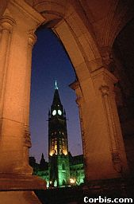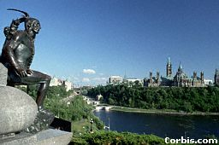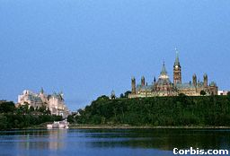

*Slika 254, 255: kanadski parmaent na griču, ter izsek ponoči*

Vsako leto mesto gosti zimski festival Winterlude, ki privabi ogromno število turistov. Med festivalom zamrznjeni kanal Rodeau postane najdaljše drsališče na svetu. 1. julija, na Canada Day, kanadskem državnem prazniku, parlamentarni grič in okolico »zavzamejo« množice ljudi. Veselo praznujejo in višek praznovanja kronajo z ognjemetom.

### ***NIAGARSKI SLAPOVI (Niagara falls)***

Niagarski slapovi so med najbolj znanimi slapovi na svetu. Nahajajo se na reki Niagara v jugovzhodnem Ontariu prav na meji med Kanado in Združenimi državami Amerike. Slapovi sestojijo iz dveh slapov: slapov Horseshoe na kanadski strani, kjer voda pada 57 metrov v globino in Ameriških slapov v ZDA višine 55 metrov. Slapovi na kanadski strani imajo 9krat več vode, kot oni na ameriški. Poleg tega pa je daljše tudi brezno, čez katerega pada voda. Ta na kanadski strani meri kar 670 metrov, medtem ko na ameriški strani doseže le dolžino 328 metrov.

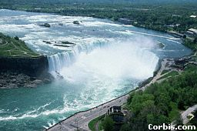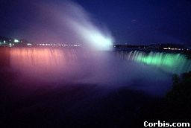

*Slika 256, 257: Horseshoe falls, kanadski del Niagarskih slapov*

Slapovi naj bi nastali že pred 12000 leti, ko so se začeli tajati ledeniki in je na tem področju teklo veliko več rek in večji volumen vode. Sicer pa se slapovi vseskozi pomikajo nazaj, kar pa je posledica zadenjske erozije.

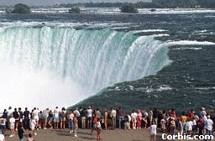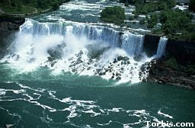

*Slika 258, 259: turisti na Niagarskih slapovih; ameriški del Niagarskih slapov*

Slapovi so velika turistična atrakcija, saj vsako leto privabi več milijonov turistov. Ogledajo si jih lahko iz več perspektiv: iz za-to urejenih teras, s stolpa, z mostu, ki predstavlja mejo med državama, z ladjo, ki te popelje tik podnje in izza slapov v rovih zvrtanih za slapovi.

Vsako sekundo v globino pade približno 5520 kubičnih metrov vode, kar daje reki veliko »moč«, ki pa jo zelo iznajdljivo izrabljajo z elektrarno na tej reki.

### ***CN TOWER***

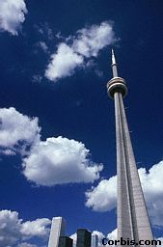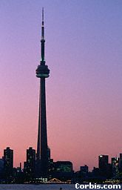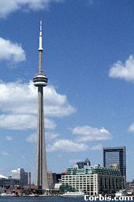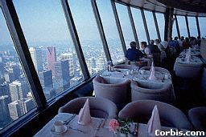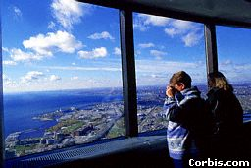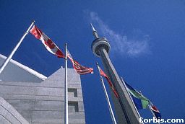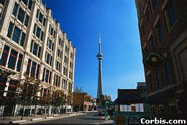

***Slika 260, 261, 262, 263, 264, 265, 266:***CN Tower je najvišja samostoječa zgradba na svetu, poleg tega pa tudi glavna turistična atrakcija v mestu

Nedvomno je najvišja zgradba na svetu CN Tower s svojimi 553,3 metri višine. Nahaja se v centru mesta Toronto, vsako leto pa ga obišče več kot 1 600 000 obiskovalcev. Na vrh pelje kar nekaj dvigal, vsa pa hitijo proti vrhu s hitrostjo 360 metrov na minuto, kar znese 6 metrov na sekundo. Obiskovalcem sta odprta dva levela, ki se zelo razlikujeta po višini. V prvem, imenovanem SkyPod, ki je 342 metrov nad tlemi si lahko ogledate mesto z odprtega, seveda zavarovanega z mrežo, prostora, ostanete znotraj stavbe in uživate v pogledu skozi šipo, ali pa se uležete, oziroma stopite na steklo pod katerim ni nič, razen 342 metrov oddaljena tla. Poskrbljeno je tudi za tiste, ki ne morejo zdržati brez hrane. Na tej višini imajo tudi rotirajočo restavracijo. V določenem času se znotraj stolpa tla zavrtijo naokoli, tako da vidiš celotno mesto z ene same mize. CN Tower pa nudi tudi najvišjo observatorijsko točko na svetu. Space Deck je 447 metrov visoko in omogoča pogled na vse strani do 160 kilometrov stran od stolpa. Poleg tega pa CN Tower nudi tudi veliko drugih zabavnih atrakcij: kina, teatre, resnične atrakcije (virtual reality attractions) in seveda trgovino s spominki.

## 21.11. NUNAVUT

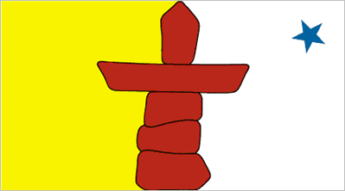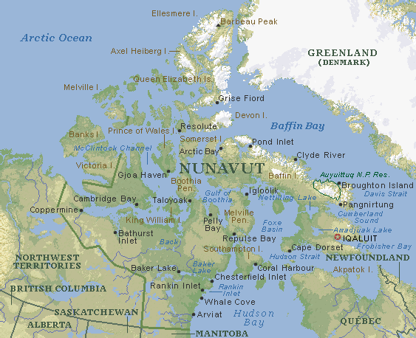

*Slika 267, 268: Zastava Nunavuta ter njegov zemljevid*

Nunavut je upravna regija Kanade in se nahaja v vzhodnem delu arktične Kanade. Na zahodu se zato že pojavlja Grenlandija. Nunavut predstavlja 20% celotne kanadske površine. Teritorij je bil ustanovljen 1. aprila 1999 leta, ko se se severnozahodni teritoriji razcepili na dva dela - en del je postal Nunavut, drugi pa je ostal z imenom kot ga je imel prej - Northwest territories.

Nunavut se razteza 2572 kilometrov po dolžini in 2532 kilometrov po širini.

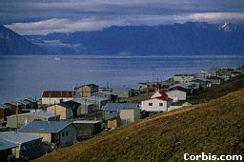

*Slika 269, 270: Glavno mesto Nunavuta*

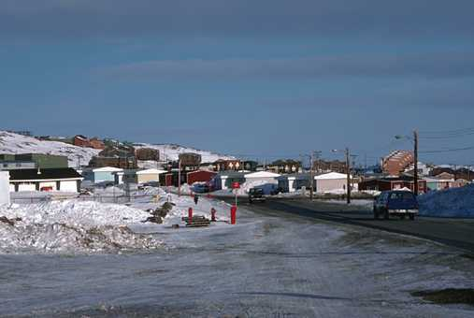

Nunavut je v večini dom eskimov, ki polnijo državo v razmerju 85%. V njihovem jeziku Nunavut pomeni "naša dežela". Zdaj ima Nunavut nekaj več kot 27 100 prebivalcev, ki so predvsem mlajša generacija - 56% populacije še ni dopolnilo 25 let. Govorijo predvsem eskimski jezik, vendar pa večina prebivalcev zna govoriti angleško tako dobro kot svoj materni jezik. Ukvarjajo se z ribolovom, kitolovom ter še nekaterimi vejami iskanja hrane. V teh krajih je razmahnjena predvsem krščanska vera, saj predstavlja kar 96% prebivalcev.

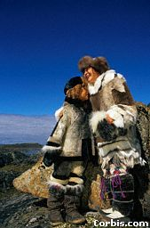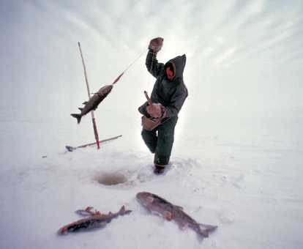

*Slika 271, 272: Eskim lovi ribe; mama eskimka s sinom*

Površje je raznoliko, saj so nižine prav tako pogoste kot gorovja. Najvišja gora pa je Barbeau Peak z 2616 metri.

Ker Nunavut leži na oni strani arktičnega kroga, so zato zimske noči zelo dolge, medtem ko pa so poleti daljši dnevi. 21. junija celo cel dan sije sonce, zato pa se 21. decembra tema razteza čez cel dan.

Nunavut ima najbolj mrzlo podnebje - arktično. Za to podnebje so značilne ledene zime ter da poletne dneve štejemo v dnevih in ne v mesecih. V tistih nekaj dneh se temperatura lahko dvigne do 20°C, vendar pa je povprečna zimska temperatura -40°C, na bolj severnih področjih celo -50°C.

Še pred 25 000 leti je celoten Nunavut pokrival ledeni pokrov, ki je bil pred 18 000 leti debel še 4 kilometre. Potem pa se je ozračje segrelo in led se je stopil. Vendar pa se na tem območju pojavljajo stalno zamrznjena tla ali permafrost. Na take pogoje so se kar dobro prilagodili prebivalci.

Poznamo dve reki: Back in Coppermine, ki se obe izlivata v Arktični ocean, sicer pa ima območje tudi številna jezera, ki so ponavadi zamrznjena večji del leta.

Obala je dolga kar 45 000 kilometrov in teče okoli arktičnega oceana.

***Slika 273, 274:*** *eskimski tabor*

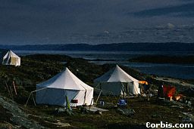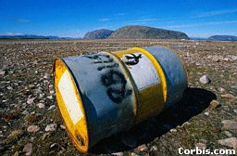

V tej provinci se pojavlja gorovje Kanadski ščit, ki je nastal že pred 2,5 milijardami let, in Arktične dežele. Znanstveniki kamnine iz tega področja uvrščajo med najstarejše na svetu. Menijo, da naj bi nastale že v predkambriju.

Zaradi mraza in ledu rastlinstvo ni razvito. Pojavlja se le tundra, pa še ta na le nekaterih krajih. Vendar bolj ko gremo proti severu, tundra izginja. Na takih območjih pa lahko preživijo le lišaji.

V teh krajih lahko preživijo le živali, prilagojene na mraz. Na to so se prilagodile: severni medved, arktična lisica, veverice, zajci, volkovi,... Arktični ocean pa je dom številnim sesalcem. Tako v morju najdemo tjulne, mrože in kite.

V glavnem mestu Iqaluit se nahaja tudi muzej, kjer so razstavljene razne slike in kipi domorodcev.

## 21.12. NORTHWEST TERRITORIES (Severozahodni Teritoriji)

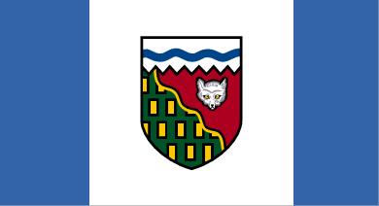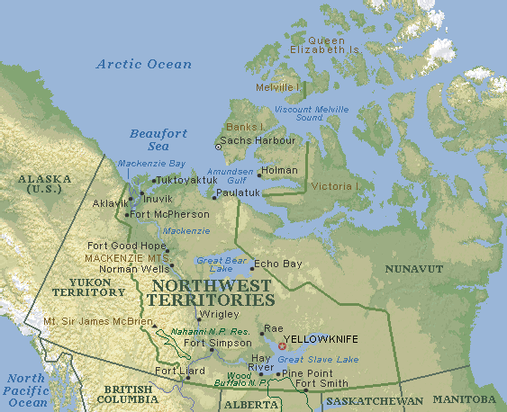

*Slika 275, 276: Zastava in zemljevid, ki predstavljata Severnozahodne teritorije*

Severozahodni teritoriji so upravna regija Kanade in ležijo na severozahodu države. Raztezajo se od 60-ega vzporednika do severnega tečaja in vključujejo številne velike otoke v Arktičnem oceanu. Po letu 1999 se je vzhodni del odcepil v samostojno provinco Nunavut, zahodni del pa je ostal pod starim imenom. Zdaj je s svojimi 1 305 218 kvadratnimi kilometri druga največja politična enota Kanade, poleg tega pa pokrivajo približno 13% celotnega državnega ozemlja. Največji premer v širino imajo 1894, v dolžino pa 2089 kilometrov. Od druge svetovne vojne se je prebivalstvo kar podvojilo, tako da zdaj dosega številko 39 672. Ta številka je zelo nizka (nekaj k njej prispeva tudi ledeno podnebje ter stalno zamrznjena tla), če opazujemo velikost province. Prav to nizko razmerje postavlja to deželo med ene najmanj naseljenih na svetu. Skoraj celotno prebivalstvo živi v eni od treh skupnosti: v poslovno-administrativnem centru, glavnem mestu Yellowknife, mestu Norman Wells in prvotni naselbini, kot je Aklavik.

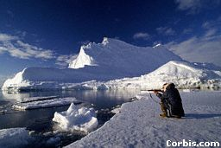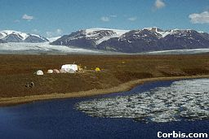

***Slika 277, 278:*** eskim lovi polarnega medveda; naselbina eskimov

V tem predelu Kanade prevladujeta dva tipa podnebij: polarno in subpolarno. Razlika med njima je v dolžini in toploti poletja, vendar pa v obeh zimske temperature dosežejo tudi do –50°C. V polarnem podnebju predvsem prevladuje tundra, saj druge rastline na tem področju ne morejo rasti zaradi mrzlosti podnebja ter majhne letne količine padavin, ki znaša približno 100 milimetrov. Nekaj topleje je subpolarno podnebje, kjer količina padavin znaša tudi nad 300 milimetrov letno.

Ker 20% površja leži severno od Arktičnega kroga, sonce v poletnem solsticiju ostane na nebu celih 24 ur, vendar pa v času zimskega solsticija pa se prav toliko časa ne pojavi na obzorju.

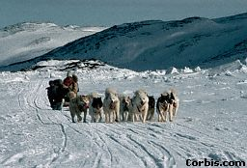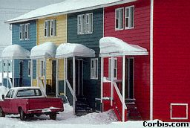

*Slika 279, 280: način gradnje v tej provinci, ter sanke, ki jih vlečejo eskimski psi*

Za to površje so značilna stalno zamrznjena tla – permafrost, teritorij pa se deli tudi na štiri naravna območja: Osrednje nižavje, Kordiliere, Kanadski ščit in Polarne dežele. Nižavje naj bi nastalo že pred 500 milijoni let, medtem ko pa so Kordiliere občutno mlajše – pojavile naj bi se »šele« pred 40 – 80 milijoni let. Celotni teritorij je pred časom pokrival ledeni pokrov, ki se je v otoplitvi podnebja stalil. Na območju Kordilier pa je premikajoči se ledenik ustvaril številne doline v obliki črke U. Kanadski Ščit pa je od vseh regij še najstarejši – nastal naj bi že pred 2,5 milijardami let.

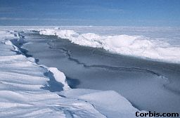

*Slika 281, 282: naselje ter sneženi pokrov...*

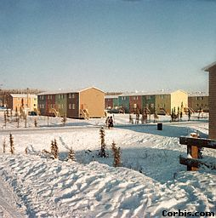

Edina velika reka je reka Mackenzie River, ki v dolžino meri več kot 1800 kilometrov, s tem pa se postavlja na drugo mesto po velikosti, takoj za Mississippijem. Povprečna širina le-te je 1,6 kilometra, vendar pa ponekod dosega tudi širino 5-6 kilometrov. Med kratkim poletnim časom predstavlja ta reka pomembno transportno pot. V Severozahodnih Teritorijih se pojavlja veliko jezer. Dva največja med njimi sta s svojimi 31 790 kvadratnimi kilometri Great Bear Lake, ki je po velikosti četrto največje jezero v Severni Ameriki, ter Great Slave, ki pokriva 28 570 kvadratnih kilometrov površja. Obe jezeri sta tudi zelo globoka. Great Slave spada med najglobje jezero v Severni Ameriki, saj ponekod dosega globino 610 metrov. Prav tako pa sta tako eno kot tudi drugo jezero skoraj 8 mesecov na leto zamrznjeni.

Rastline se med sabo zelo razlikujejo, odvisno od tega, kje rastejo. Na splošno razlikujemo dva tipa okolij, v katerih te rastline rastejo: polarni in subpolarni. Polarno podnebje ne dovoljuje rasti nobeni vrsti rastlin razen lišajev, mahov, ki so značilni za tundro, ki pa se na tem območju pojavlja. Na tem območju najdemo živali, prilagojene na takšno vrsto podnebja, kot npr. polarni medved, polarna lisica, tjulnji, mroži,... Za polarno podnebje pa so v oceanih značilne razne vrste kitov. Južno od polarnega podnebja, se pojavlja subpolarno. V njem že najdemo polarni gozd in s tem nekaj vrst iglavcev, številne medvede, rise, severne jelene, lose in pa volkove.

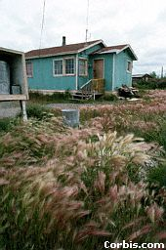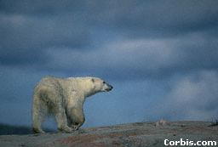

*Slika 283, 284: hiša, ter polarni medved*

Severnozahodni Teritoriji privlačijo veliko turistov, še posebej poleti. Pohodniki največkrat obiščejo nacionalni park (rezervat) – Nahani National Park Reserve na jugozahodu, kjer lahko raziskujejo divjino, ribiči in lovci uživajo v lovu na polarne medvede, ter ribarjenju v zamrzlem jezeru, drugi turisti pa samo pridejo na ogled edinstvenega dela sveta. Veliko obiskovalcev pride tudi zaradi »Severnih Luči«. Te se pojavljajo na nebu zaradi električnih sprožitev v atmosferi, ki jim da energijo sončni veter ter privlačna sila zemlje. Veliko Japonskih turistov, še posebej mladih parov, pride pozimi v Yellowknife uživati v pogledu na te luči, saj verjamejo, da jim prinesejo srečo in večje možnosti za imeti otroke.

## 21.13. YUKON TERRITORY

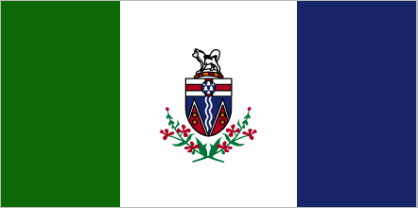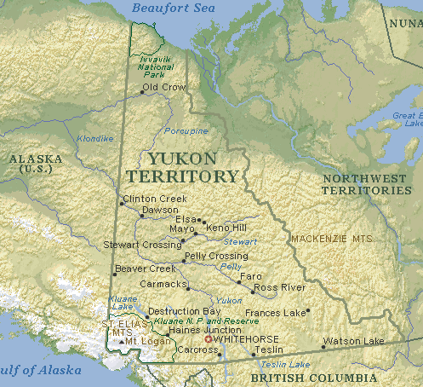

*Slika 285, 286: zastava Yukona ter njegov zemljevid*

Yukon Territory je prav tako kot druga dva teritorija, upravna regija Kanade. Razteza se na površini 483 450 kvadratnih kilometrov vključujoč blizu 4480 kvadratnih kilometrov površine jezer in rek. Teritorij ima 30 700 prebivalcev, ki večinoma živijo v mestih. Edino poslovno mesto v pokrajini je Whitehorse, ki je hkrati tudi glavno mesto Yukona, drugače pa se po površju teriitorija pojavljajo še številna druga manjša mesta. Za izobraževanje otrok je poskrbljeno, saj mesta vsebujejo tudi veliko šol in univerz. Celotni teritorij spada pod geografski del Kanade, imenovan Kordiliere. Površje je iz takih kamnin, da so reke (Yukon, Klondike, Pelly,...) zlahka naredile številne doline, na nekaterih mestih globoke kar 600 metrov. Medtem ko sta največji jezeri v teritoriju Kluane in Aishihik, je najvišja gora tega terena v zahodnih Kordilierah – Mount Logan, ki je s svojimi 5 959 tudi najvišja gora v Kanadi.

***Slika 287, 288:*** *Pokrajina Yukona ter motel v enem izmed mest*

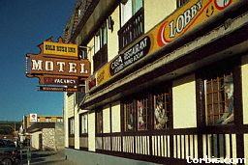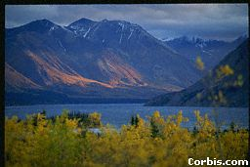

Čez teritorij se predvsem razteza subpolarno podnebje, le na skrajnem severu se začne že pojavljati polarno. Povprečne januarske temperature so približno 30°C, julijske pa okoli 16°C, vendar pa lahko v najhladnejših dneh živo srebro zdrsne tudi do –46°C.

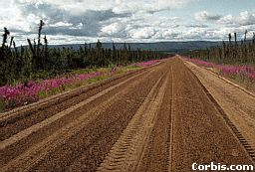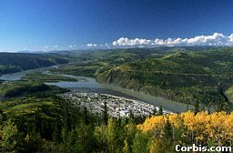

*Slika 289, 290: pogled Yukona iz zraka, ter cesta čez teritorij*

Gozdovi prekrivajo 57% teritorija. Na skrajnem severu se pojavlja tundra, naprej proti jugu pa milejše temperature dovoljujejo rast gozdov. V njih se pojavljajo predvsem iglavci, ki pa jih veliko tudi posekajo zaradi lesa.

*Slika 291, 292: cesta skozi Yukon, ki pelje na Aljasko ter kažipot na razpotju cest*

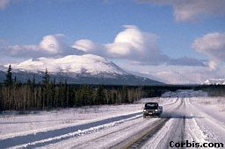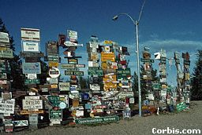

V Yukon teritoriju se pojavljajo divje živali črni in rjavi medvedi, losi, gorske ovce, jeleni, volkovi, race, labodi, številne vrste ptic, ter tudi najnevarnejši med medvedi – Grizli.

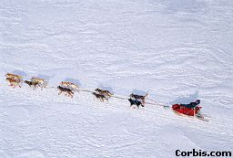

*Slika 293, 294: prebivalci v severnem delu teritorija se med drugim prevažajo tudi s sanmi, tisti malo južneje pa radi tudi letijo*

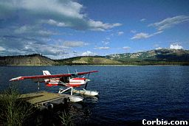

Turisti prihajajo v deželo zaradi ribarjenja in lova, uživajo ob pogledu na nezglajeno površje, stare stavbe, zalivčke, ter spomine na zlato mrzlico.

# ZAKLJUČEK

Temo, o kateri sem pisal v projektni nalogi, sem si izbral, ker me Kanada kot država izredno zanima. Prav zato sem imel o tem toliko napisati, in rezultat vsega tega je nekakšna celotna predstavitev te države. Moje zanimanje zanjo je še bolj zraslo z lanskoletnim obiskom v Britanski Kolumbiji ter Ontariu. Tam sem videl izredno veliko stvari, hkrati pa ugotovil, kako se zelo razlikuje od naše Slovenije.

Pisanje te naloge mi je bilo v veliko veselje, saj sem to delal zelo rad in pod nikakršno prisilo. Vsekakor pa upam, da sem v tej projektni nalogi nekako predstavil to državo – Kanado kar najbolje, s čemer bi jo približal tudi drugim, ki o njej vedo zelo malo. Poleg tega pa sem tudi sam izvedel veliko novih reči, katerih še nisem videl.

# VIRI

***•*** encarta.msn.com (ogledano večkrat)

***•*** [www.britannica.com](http://www.britannica.com) (ogledano večkrat)

***•*** www3.sympatico.ca/taniah/Canada/info/ (21.4.2001)

***•*** [www.infocan.gc.ca/facts/canadagen_e.html](http://www.infocan.gc.ca/facts/canadagen_e.html) (21.4.2001)

***•*** infoplease.lycos.com (ogledano večkrat)

***•*** search.gallery.yahoo.com (ogledano večkrat)

***•*** *Leksikon Cankarjeve založbe;* Cankarjeva založba, v Ljubljani, 1994